
Об утверждении регламентов государственных услуг в сфере социальной защиты населения
Утративший силу
Постановление акимата Южно-Казахстанской области от 9 июня 2014 года № 172. Зарегистрировано Департаментом юстиции Южно-Казахстанской области 22 июля 2014 года № 2732. Утратило силу постановлением акимата Южно-Казахстанской области от 29 июля 2015 года № 232
Сноска. Утратило силу постановлением акимата Южно-Казахстанской области от 29.07.2015 № 232 (вводится в действие по истечении десяти календарных дней после дня его первого официального опубликования).
Примечание РЦПИ.
В тексте документа сохранена пунктуация и орфография оригинала.
В соответствии с пунктами 1 и 3 статьи 16 Закона Республики Казахстан от 15 апреля 2013 года «О государственных услугах», акимат Южно-Казахстанской области ПОСТАНОВЛЯЕТ:
1. Утвердить:
1) регламент государственной услуги «Регистрация и постановка на учет безработных граждан» согласно приложению 1 к настоящему постановлению;
2) регламент государственной услуги «Регистрация и учет граждан, пострадавших вследствие ядерных испытаний на Семипалатинском испытательном ядерном полигоне, выплата единовременной государственной денежной компенсации, выдача удостоверений» согласно приложению 2 к настоящему постановлению;
3) регламент государственной услуги «Выдача справок безработным гражданам» согласно приложению 3 к настоящему постановлению;
4) регламент государственной услуги «Оформление документов инвалидов для предоставления им протезно-ортопедической помощи» согласно приложению 4 к настоящему постановлению;
5) регламент государственной услуги «Оформление документов инвалидам для обеспечения их сурдо-тифлотехническими и обязательными гигиеническими средствами» согласно приложению 5 к настоящему постановлению;
6) регламент государственной услуги «Назначение государственного пособия на детей до восемнадцати лет» согласно приложению 6 к настоящему постановлению;
7) регламент государственной услуги «Назначение государственной адресной социальной помощи» согласно приложению 7 к настоящему постановлению;
8) регламент государственной услуги «Оформление документов на инвалидов для предоставления им услуги индивидуального помощника для инвалидов первой группы, имеющих затруднение в передвижении и специалиста жестового языка для инвалидов по слуху» согласно приложению 8 к настоящему постановлению;
9) регламент государственной услуги «Оформление документов на инвалидов для предоставления им кресла-коляски» согласно приложению 9 к настоящему постановлению;
10) регламент государственной услуги «Оформление документов на инвалидов для обеспечения их санаторно-курортным лечением» согласно приложению 10 к настоящему постановлению;
11) регламент государственной услуги «Оформление документов на оказание специальных социальных услуг в медико-социальных учреждениях (организациях)» согласно приложению 11 к настоящему постановлению;
12) регламент государственной услуги «Оформление документов на оказание специальных социальных услуг в условиях ухода на дому» согласно приложению 12 к настоящему постановлению;
13) регламент государственной услуги «Назначение социальной помощи отдельным категориям нуждающихся граждан по решениям местных представительных органов» согласно приложению 13 к настоящему постановлению;
14) регламент государственной услуги «Выдача направлений лицам на участие в активных формах содействия занятости» согласно приложению 14 к настоящему постановлению;
15) регламент государственной услуги «Назначение социальной помощи специалистам социальной сферы, проживающим и работающим в сельских населенных пунктах, по приобретению топлива» согласно приложению 15 к настоящему постановлению;
16) регламент государственной услуги «Выдача справки, подтверждающей принадлежность заявителя (семьи) к получателям адресной социальной помощи» согласно приложению 16 к настоящему постановлению;
17) регламент государственной услуги «Назначение материального обеспечения детям-инвалидам, обучающимся на дому» согласно приложению 17 к настоящему постановлению;
18) регламент государственной услуги «Присвоение статуса оралмана» согласно приложению 18 к настоящему постановлению.
2. Государственному учреждению «Управление координации занятости и социальных программ Южно-Казахстанской области» в порядке, установленном законодательными актами Республики Казахстан обеспечить:
1) направление настоящего постановления на официальное опубликование в периодических печатных изданиях, распространяемых на территории Южно-Казахстанской области и информационно-правовой системе «Әділет»;
2) размещение настоящего постановления на интернет-ресурсе акимата Южно-Казахстанской области.
3. Контроль за исполнением настоящего постановления возложить на заместителя акима области Бектаева А.А.
4. Настоящее постановление вводится в действие по истечении десяти календарных дней после дня его первого официального опубликования.
Аким области А. Мырзахметов
Оспанов Б.
Жилкишиев Б.
Бектаев А.
Каныбеков С.
Садыр Е.
Туякбаев С.
Абдуллаев А.
Исаева Р.
Приложение 1
к постановлению акимата
Южно-Казахстанской области
от 9 июня 2014 года № 172
Регламент государственной услуги
«Регистрация и постановка на учет безработных граждан»
1. Общие положения
1. Государственная услуга «Регистрация и постановка на учет безработных граждан» (далее - государственная услуга) оказывается отделами занятости и социальных программ районов и городов областного значения Южно-Казахстанской области (далее-услугодатель).
Прием заявлений и выдача результатов оказания государственной услуги осуществляются через:
1) услугодателя;
2) центры обслуживания населения (далее - Центр);
3) веб-портал «электронного правительства»: www.e.gov.kz. (далее - Портал).
2. Форма оказания государственной услуги: электронная (частично автоматизированная) и (или) бумажная.
3. Результат оказания государственной услуги – уведомление о регистрации и постановке на учет в качестве безработного в бумажном или электронном виде.
2. Описание порядка действий структурных подразделений (работников) услугодателя в процессе оказания государственной услуги
4. Основанием для начала процедуры (действия) по оказанию государственной услуги является наличие заявления услугополучателя.
5. Этапы прохождения всех процедур через услугодатель:
1) услугополучатель предоставляет документы указанные в пункте 9 стандарта государственной услуги «Регистрация и постановка на учет безработных граждан» утвержденного постановлением Правительства Республики Казахстан от 11 марта 2014 года № 217 (далее - Стандарт) услугодателю;
2) уполномоченный сотрудник услугодателя проводит регистрацию полученных документов и готовит проект результата государственной услуги в установленные сроки пунктом 4 Стандарта и отправляет на подпись руководству услугодателя;
3) руководство услугодателя в течение 30 минут подписывает результат государственной услуги и отправляет уполномоченному сотруднику;
4) уполномоченный сотрудник в течение 10 минут зарегистрирует результат государственной услуги и выдает услугополучателю.
3. Описание порядка взаимодействия структурных подразделений (работников) услугодателя в процессе оказания государственной услуги
6. Перечень структурных подразделений (работников) услугодателя, которые участвуют в процессе оказания государственной услуги:
1) руководство услугодателя;
2) уполномоченный сотрудник услугодателя.
7. Описание последовательности процедур (действий) между структурными подразделениями (работниками) с указанием длительности каждой процедуры указано в пункте 5 раздела 2 к настоящему регламенту. Описание последовательности процедур (действий) государственной услуги в виде блок-схемы указано в приложении 1 к настоящему регламенту.
4. Описание порядка взаимодействия с центром обслуживания населения и (или) иными услугодателями, а также порядка использования информационных систем в процессе оказания государственной услуги
8. Услугополучатель предоставляет документы указанные в пункте 9 Стандарта в Центр:
1) работник Центра проводит регистрацию заявления, и выдает услугополучателю расписку о приеме документов, указанных в пункте 9 Стандарта и передает полученные документы в накопительный сектор Центра. Накопительный сектор Центра в тот же рабочий день отправляет документы услугодателю. В случае предоставления услугополучателем неполного пакета документов работник Центра отказывает в приеме заявления и выдает расписку об отказе в приеме документов;
2) уполномоченный сотрудник услугодателя проводит регистрацию полученных документов и готовит проект результата государственной услуги в установленные сроки пунктом 4 Стандарта и отправляет на подпись руководству услугодателя;
3) руководство услугодателя в течение 30 минут подписывает результат государственной услуги и отправляет уполномоченному сотруднику;
4) уполномоченный сотрудник в течение 10 минут зарегистрирует результат государственной услуги и отправляет в Центр;
5) работник Центра выдает услугополучателю результат государственной услуги.
Описание действий работников Центра при регистрации и обработке запроса услугополучателя в интегрированной информационной системе в виде диаграммы указано в приложении 2 к настоящему регламенту.
9. Для получение государственной услуги через Портал услугополучатель должен:
1) войти на Портал;
2) выбрать государственную услугу;
3) зарегистрироваться, авторизоваться посредством индивидуального идентификационного номера, электронной цифровой подписи (далее - ЭЦП);
4) заказать государственную услугу онлайн;
5) заполнить поля электронного запроса и при необходимости прикрепить пакет документов в электронном виде согласно пункта 9 Стандарта;
6) после проверки выходного документа услугополучателю необходимо поставить ЭЦП. После подписи заявление автоматический поступает услугодателю;
7) после регистрации поступившего заявления услугодателем, в личном кабинете услугополучателя статус заявления автоматический меняется. С момента регистрации заявления в установленные сроки пунктом 4 Стандарта услугодатель должен выдать результат государственной услуги;
8) в результате в личном кабинете услугополучателя статус заявления меняется на «Удовлетворительно». После чего услугополучатель может скачать результат.
10. Описание порядка обращения и последовательности процедур (действий) услугодателя и услугополучателя при оказании услуги через Портал в виде диаграммы указано в приложении 3 настоящему регламенту.
11. Подробное описание последовательности процедур (действий), взаимодействий структурных подразделений (работников) услугодателя в процессе оказания государственной услуги в графическом и схематическом виде представлены в приложениях 1, 4 и 5 к настоящему регламенту. Справочник бизнес-процессов оказания государственной услуги указаны в приложениях 1, 2, 3, 4 и 5 к настоящему регламенту.
Приложение 1
к регламенту государственной услуги
«Регистрация и постановка на учет
безработных граждан»
Описание последовательности процедур (действий) государственной услуги в виде блок-схемы и справочник бизнес процессов оказания государственной услуги
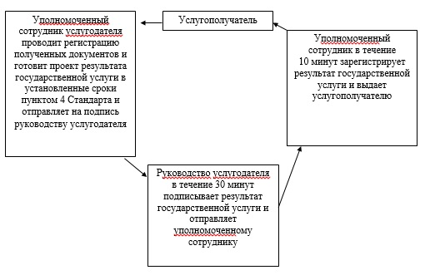
Приложение 2
к регламенту государственной услуги
«Регистрация и постановка на учет
безработных граждан»
Диаграмма функционального взаимодействия информационных систем, задействованных в оказании государственной услуги через Центр и справочник бизнес процессов оказания государственной услуги
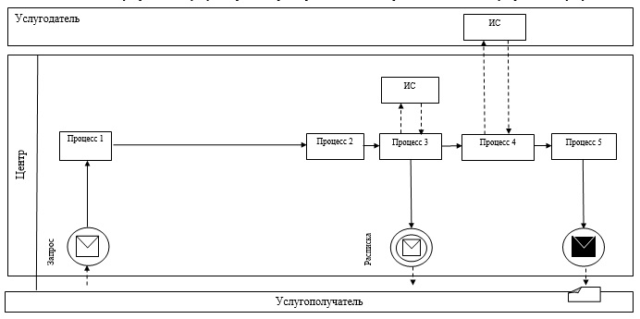
Условные обозначения:
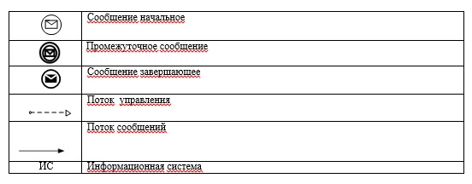
Приложение 3
к регламенту государственной услуги
«Регистрация и постановка на учет
безработных граждан»
Диаграмма функционального взаимодействия информационных систем, задействованных в оказании государственной услуги через Портал и справочник бизнес процессов оказания государственной услуги
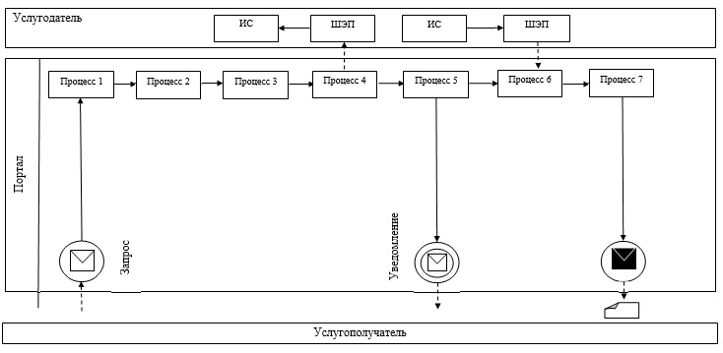
Условные обозначения:
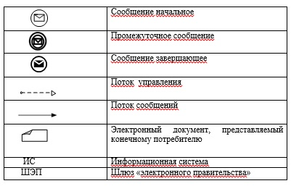
Приложение 4
к регламенту государственной услуги
«Регистрация и постановка на учет
безработных граждан»
Описание порядка оказания государственной услуги в графической форме и справочник бизнес процессов оказания государственной услуги
1 | 2 | 3 | 4 | 5 | 6
Работник Центра | Работник Центра | Уполномоченный сотрудник услугодателя | Руководство услугодателя | Уполномоченный сотрудник услугодателя | Работник Центра
Проводит регистрацию заявления, и выдает услугополучателю расписку о приеме документов, указанных в пункте 9 Стандарта и передает полученные документы в накопительный сектор Центра. Накопительный сектор Центра в тот же рабочий день отправляет документы услугодателю | В случае предоставления услугополучателем неполного пакета документов работник Центра отказывает в приеме заявления и выдает расписку об отказе в приеме документов | Проводит регистрацию полученных документов и готовит проект результата государственной услуги в установленные сроки пунктом 4 Стандарта и отправляет на подпись руководству услугодателя | В течение 30 минут подписывает результат государственной услуги и отправляет уполномоченному сотруднику | В течение 10 минут зарегистрирует результат государственной услуги и отправляет в Центр | Выдает услугополучателю результат государственной услуги
Приложение 5
к регламенту государственной услуги
«Регистрация и постановка на учет
безработных граждан»
Описание порядка оказания государственной услуги через Центр в виде блок-схемы и справочник бизнес процессов оказания государственной услуги
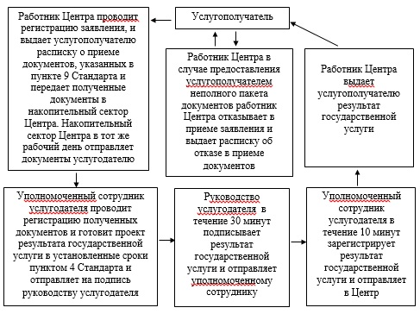
Приложение 2
к постановлению акимата
Южно-Казахстанской области
от 9 июня 2014 года № 172
Регламент государственной услуги
«Регистрация и учет граждан, пострадавших вследствие ядерных испытаний на Семипалатинском испытательном ядерном полигоне, выплата единовременной государственной денежной компенсации, выдача удостоверений»
1. Общие положения
1. Государственная услуга «Регистрация и учет граждан, пострадавших вследствие ядерных испытаний на Семипалатинском испытательном ядерном полигоне, выплата единовременной государственной денежной компенсации, выдача удостоверений» (далее- государственная услуга) оказывается отделами занятости и социальных программ районов и городов областного значения Южно-Казахстанской области (далее – услугодатель).
Прием заявлений и выдача результатов оказания государственной услуги осуществляются через:
1) услугодателя;
2) центры обслуживания населения (далее – Центр).
2. Форма оказания государственной услуги: бумажная.
3. Результат оказания государственной услуги:
1) решение о признании граждан Республики Казахстан пострадавшими вследствие ядерных испытаний на Семипалатинском испытательном ядерном полигоне;
2) выдача удостоверения или его дубликата.
2. Описание порядка действий структурных подразделений (работников) услугодателя в процессе оказания государственной услуги
4. Основанием для начала процедуры (действия) по оказанию государственной услуги является наличие заявления услугополучателя.
5. Содержание каждой процедуры (действия), входящей в состав процесса оказания государственной услуги, длительность его выполнения и последовательность их выполнения, в том числе этапы прохождения всех процедур:
1) услугополучатель предоставляет документы услугодателю предусмотренные пунктом 9 стандарта государственной услуги «Регистрация и учет граждан, пострадавших вследствие ядерных испытаний на Семипалатинском испытательном ядерном полигоне, выплата единовременной государственной денежной компенсации, выдача удостоверений» утвержденного постановлением Правительства Республики Казахстан от 11 марта 2014 года № 217 (далее - Стандарт);
2) сотрудник канцелярии услугодателя проводит регистрацию полученных документов и выдает услугополучателю государственной услуги расписку о приеме документов заявление на оказание государственной услуги и в течение 10 минут передает полученные документы к руководству;
3) руководство услугодателя определяет в течение 30 минут ответственного исполнителя для рассмотрения документов;
4) ответственный исполнитель осуществляет проверку полноты документов, готовит результат государственной услуги в установленные сроки пунктом 4 Стандарта и передает их к руководству;
5) в тот же рабочий день руководство услугодателя подписывает результат государственной услуги;
6) в тот же рабочий день сотрудник канцелярии услугодателя выдает результат государственной услуги услугополучателю.
3. Описание порядка взаимодействия структурных подразделений (работников) услугодателя в процессе оказания государственной услуги
6. Перечень структурных подразделений, (работников) услугодателя, которые участвуют в процессе оказания государственной услуги:
1) руководство услугодателя;
2) ответственный исполнитель услугополучателю;
3) сотрудник канцелярии услугодателя.
7. Описание последовательности процедур (действий) между структурными подразделениями (работниками) с указанием длительности каждой процедуры указан в пункте 5 раздела 2 настоящего регламента. Описание последовательности процедур (действий) государственной услуги в виде блок-схемы указано в приложении 1 к настоящему регламенту.
4. Описание порядка взаимодействия с центром обслуживания населения и (или) иными услугодателями, а также порядка использования информационных систем в процессе оказания государственной услуги
8. Услугополучатель предоставляет документы в Центр предусмотренные пунктом 9 Стандарта;
1) работник Центра проводит регистрацию заявления и выдает услугополучателю расписку о приеме документов и передает полученные документы в накопительный сектор Центра. Накопительный сектор Центра в тот же рабочий день отправляет документы услугодателю. В случае предоставления услугополучателем неполного пакета документов согласно перечню, предусмотренному пунктом 9 Стандарта государственной услуги, работником Центра выдается расписка об отказе в приеме документов;
2) сотрудник канцелярии услугодателя проводит регистрацию полученных документов и в течение 10 минут передает полученные документы к руководству;
3) руководство услугодателя определяет в течение 30 минут ответственного исполнителя для рассмотрения документов;
4) ответственный исполнитель осуществляет проверку полноты документов, готовит результат государственной услуги в установленные сроки пунктом 4 Стандарта и передает их к руководству;
5) в тот же рабочий день руководство подписывает результат государственной услуги;
6) в тот же рабочий день сотрудник канцелярии услугодателя отправляет результат государственной услуги в Центр;
7) работник Центра выдает услугополучателю результат государственной услуги.
9. Описание действий работников Центра при регистрации и обработке запроса услугополучателя в интегрированной информационной системе в виде диаграммы указано в приложении 2 к настоящему регламенту.
Подробное описание последовательности процедур (действий), взаимодействий структурных подразделений (работников) услугодателя в процессе оказания государственной услуги, а также описание порядка взаимодействия с Центром в графическом и схематическом виде представлены в приложениях 3 и 4 к настоящему регламенту. Справочник бизнес-процессов оказания государственной услуги указаны в приложениях 1, 2, 3 и 4 к настоящему регламенту.
Приложение 1
к регламенту государственной услуги
«Регистрация и учет граждан, пострадавших
вследствие ядерных испытаний на Семипалатинском
испытательном ядерном полигоне, выплата
единовременной государственной денежной компенсации,
выдача удостоверений»
Описание последовательности процедур (действий) государственной услуги в виде блок-схемы и справочника бизнес-процессов оказания государственной услуги
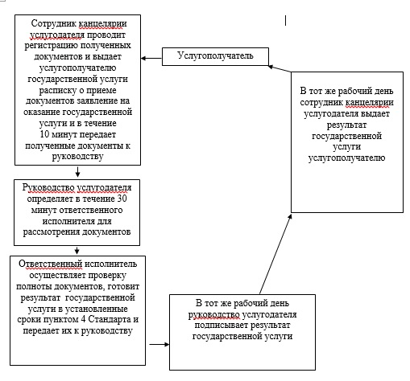
Приложение 2
к регламенту государственной услуги
«Регистрация и учет граждан, пострадавших
вследствие ядерных испытаний на Семипалатинском
испытательном ядерном полигоне, выплата
единовременной государственной денежной компенсации,
выдача удостоверений»
Диаграмма функционального взаимодействия информационных систем, задействованных в оказании государственной услуги через Центр и справочник бизнес-процессов оказания государственной услуги представлены
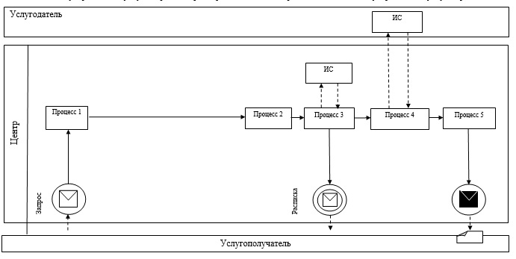
Условные обозначения:
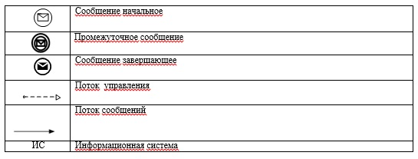
Приложение 3
к регламенту государственной услуги
«Регистрация и учет граждан, пострадавших
вследствие ядерных испытаний на Семипалатинском
испытательном ядерном полигоне, выплата
единовременной государственной денежной компенсации,
выдача удостоверений»
Описание порядка последовательности взаимодействий Центра и услугодателя в виде блок-схемы и справочник бизнес-процессов оказания государственной услуги
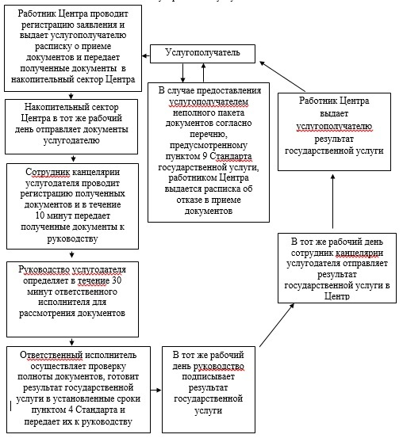
Приложение 4
к регламенту государственной услуги
«Регистрация и учет граждан, пострадавших
вследствие ядерных испытаний на Семипалатинском
испытательном ядерном полигоне, выплата
единовременной государственной денежной компенсации,
выдача удостоверений»
Описание порядка последовательности взаимодействий Центра и услугодателя в графическом виде и справочник бизнес-процессов оказания государственной услуги
1 | 2 | 3 | 4 | 5 | 6 | 7 | 8 | 9
Работник Центра | Работник Центра | Накопительный сектор Центра | Сотрудник канцелярии услугодателя | Руководство услугодателя | Ответственный исполнитель | Руководство услугодателя | Сотрудник канцелярии услугодателя | Работник Центра
Проводит регистрацию заявления, и выдает услугополучателю расписку о приеме документов и передает полученные документы в накопительный сектор Центра | В случае предоставления услугополучателем неполного пакета документов согласно перечню, предусмотренному пунктом 9Стандарта государственной услуги выдает расписку об отказе в приеме документов | В тот же рабочий день отправляет документы услугода телю | Проводит регистрацию полученных документов и в течение 10 минут передает полученные документы к руководству | Определяет в течение 30 минут ответственного исполнителя для рассмотрения документов | Осуществляет проверку полноты документов, готовит результат государственной услуги в установленные сроки пунктом 4 Стандарта и передает их к руководству | В тот же рабочий день подписывает результат государственной услуги | В тот же рабочий день отправляет результат государственной в Центр | Выдает услугополучателю результат государственной услуги
Приложение 3
к постановлению акимата
Южно-Казахстанской области
от 9 июня 2014 года № 172
Регламент государственной услуги
«Выдача справок безработным гражданам»
1. Общие положения
1. Государственная услуга «Выдача справок безработным гражданам» (далее-государственная услуга) оказывается отделами занятости и социальных программ района и городов областного значения Южно-Казахстанской области (далее-услугодатель).
Прием заявлений и выдача результатов оказания государственной услуги осуществляются через:
1) услугодателя;
2) центрами обслуживания населения (далее - Центр);
3) веб-портал «электронного правительства»: www.e.gov.kz. (далее – Портал).
2. Форма оказание государственной услуги: электронная (полностью автоматизированная) и (или) бумажная.
3. Результатом оказываемой государственной услуги является выдача справки о регистрации в качестве безработного (далее-справка).
2. Описание порядка действий структурных подразделений (работников) услугодателя в процессе оказания государственной услуги
4. Основанием для начала процедуры (действия) по оказанию государственной услуги является наличие заявления услугополучателя.
5. Этапы прохождения всех процедур через услугодатель:
1) услугополучатель представляет документы указанные в пункте 9 стандарта государственной услуги «Выдача справок безработным гражданам» утвержденных постановлением Правительства Республики Казахстан от 11 марта 2014 года № 217 (далее - Стандарт) в услугодатель;
2) уполномоченный сотрудник услугодателя проводит регистрацию полученных документов и подготавливает проект результата услуги и в течение 3 минут отправляет на подпись руководству;
3) руководство в течение 3 минут подписывает и отправляет к уполномоченному сотруднику;
4) уполномоченный сотрудник в течение 4 минут зарегистрирует результат услуги и выдает лично услугополучателю либо по доверенности уполномоченному лицу.
3. Описание порядка взаимодействия структурных подразделений (работников) услугодателя в процессе оказания государственной услуги
6. Перечень структурных подразделений (работников) услугодателя, которые участвуют в процессе оказания государственной услуги:
1) руководство услугодателя;
2) уполномоченный сотрудник услугодателя.
7. Описание последовательности процедур (действий) между структурными подразделениями (работниками) с указанием длительности каждой процедуры указан в пункте 5 раздела 2 к настоящему регламенту государственной услуги «Выдача справок безработным гражданам» (далее-регламент). Описание последовательности процедур (действий) государственной услуги в виде блок-схемы указан в приложении 1 к настоящему регламенту.
4. Описание порядка взаимодействия с центром обслуживания населения и (или) иными услугодателями, а также порядка использования информационных систем в процессе оказания государственной услуги
8. Услугополучатель представляет документы указанные в пункте 9 Стандарта в Центр. Работник Центра имеющий доступ в информационную систему регистрирует заявление, проверяет по базе и в течение пятнадцати минут выдает результат услуги лично услугополучателю либо по доверенности уполномоченному лицу.
В случае предоставления услугополучателем неполного пакета документов согласно перечню, предусмотренному пунктом 9 настоящего стандарта государственной услуги, работником центра выдается расписка об отказе в приеме документов.
Описание действий работников Центра при регистрации и обработке запроса услугополучателя в интегрированной информационной системе центров обслуживания населения функционального взаимодействия информационных систем в виде диаграммы указан в приложении 2 к настоящему регламенту.
9. Для получение услуги через Портал услугополучатель должен:
1) войти на Портал;
2) выбрать государственную услугу;
3)зарегистрироваться, авторизоваться посредством индивидуального идентификационного номера и электронной цифровой подписи (далее - ЭЦП);
4) заказать государственную услугу онлайн;
5) заполнить поля электронного запроса и при необходимости прикрепить пакет документов в электронном виде согласно пункта 9 Стандарта;
6) после проверки выходного документа услугополучателю необходимо поставить ЭЦП. После подписи заявление автоматический поступает услугодателю;
7) после регистрации поступившего заявления услугодателем, в личном кабинете услугополучателя статус заявления автоматический меняется. С момента регистрации заявления в течение 15 минут услугодатель должен выдать результат;
8) при положительном результате в личном кабинете услугополучателя статус заявления меняется на «Удовлетворительно». После чего услугополучатель может скачать результат;
Подробное описание последовательности процедур (действий), взаимодействий структурных подразделений (работников) услугодателя в процессе оказания государственной услуги в графическом и схематическом виде представлены в приложениях 1, 4 и 5. Справочник бизнес-процессов оказания государственной услуги указаны в приложениях 1, 2, 3, 4 и 5 к настоящему регламенту.
Приложение 1
к регламенту государственной услуги
«Выдача справок безработным гражданам»
Описание последовательности процедур (действий) государственной услуги в виде блок-схемы и справочник бизнес-процессов оказания государственной услуги
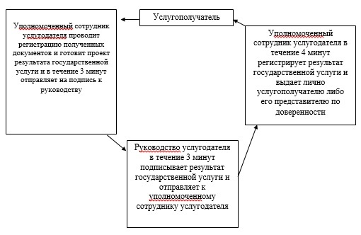
Приложение 2
к регламенту государственной услуги
«Выдача справок безработным гражданам»
Диаграмма функционального взаимодействия информационных систем, задействованных в оказании государственной услуги через Центр и справочник бизнес-процессов оказания государственной услуги
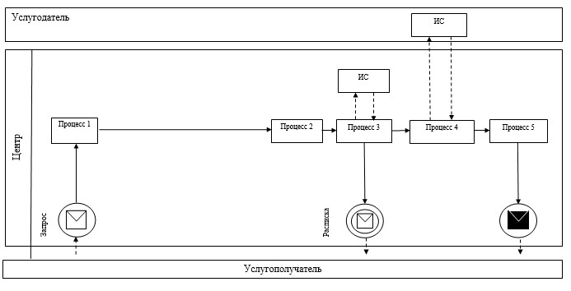
Условные обозначения:
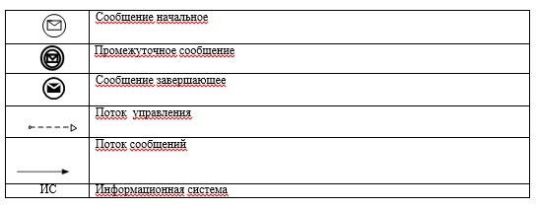
Приложение 3
к регламенту государственной услуги
«Выдача справок безработным гражданам»
Диаграмма функционального взаимодействия информационных систем, задействованных в оказании государственной услуги через Портал и справочник бизнес-процессов оказания государственной услуги
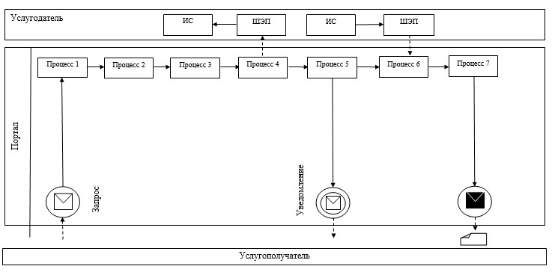
Условные обозначения:
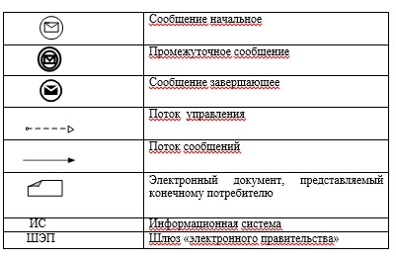
Приложение 4
к регламенту государственной услуги
«Выдача справок безработным гражданам»
Описание последовательности процедур (действий) государственной услуги в графической форме и справочник бизнес-процессов оказания государственной услуги
1 | 2
Услугополучатель | Работник Центра
Представляет документы, указанные в пункте 9 Стандарта | Регистрирует заявление, проверяет по базе и в течение двадцати минут выдает результат государственной услуги к услугополучателю либо его представителю по доверенности
Приложение 5
к регламенту государственной услуги
«Выдача справок безработным гражданам»
Описание порядка оказания государственной услуги через Центр в виде блок-схемы и справочник бизнес-процессов оказания государственной услуги
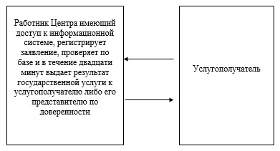
Приложение 4
к постановлению акимата
Южно-Казахстанской области
от 9 июня 2014 года № 172
Регламент государственной услуги
«Оформление документов инвалидам для предоставления им протезно-ортопедической помощи»
1. Общие положения
1. Государственная услуга «Оформление документов инвалидам для предоставления им протезно-ортопедической помощи» (далее-государственная услуга) оказывается отделами занятости и социальных программ районов и городов областного значения Южно-Казахстанской области (далее – услугодатель).
Прием документов и выдача результатов государственной услуги осуществляется услугодателем.
2. Форма оказываемой государственной услуги: бумажная.
3. Результат оказания государственной услуги – уведомление об «оформлении документов с указанием сроков предоставления инвалидам протезно-ортопедической помощи».
2. Описание порядка действий структурных подразделений (работников) услугодателя в процессе оказания государственной услуги
4. Основанием для начала процедуры (действия) по оказанию государственной услуги является наличие заявления услугополучателя.
5. Содержание каждой процедуры (действия), входящей в состав процесса оказания государственной услуги, длительность его выполнения и последовательность их выполнения, в том числе этапы прохождения всех процедур:
1) услугополучатель предоставляет документы к услугодателю предусмотренные пунктом 9 стандарта государственной услуги «Оформление документов инвалидам для предоставления им протезно-ортопедической помощи» утвержденного постановлением Правительства Республики Казахстан от 11 марта 2014 года № 217 (далее - Стандарт);
2) сотрудник канцелярии услугодателя проводит регистрацию полученных документов и выдает услугополучателю государственной услуги расписку о приеме документов принявшего заявление на оказание государственной услуги и в течение 10 минут передает полученные документы к руководству;
3) руководство услугодателя определяет в течение 30 минут ответственного исполнителя для рассмотрения документов;
4) ответственный исполнитель осуществляет проверку полноты документов, готовит результат государственной услуги установленные сроки пунктом 4 Стандарта и передает к руководству;
5) в тот же рабочий день руководство услугодателя подписывает результат государственной услуги и передает в канцелярию услугодателю;
6) в тот же рабочий день сотрудник канцелярии услугодателя выдает результат государственной услуги лично услугополучателю либо по доверенности уполномоченному лицу.
3. Описание порядка взаимодействия структурных подразделений (работников) услугодателя в процессе оказания государственной услуги
6. Перечень структурных подразделений, (работников) услугодателя, которые участвуют в процессе оказания государственной услуги:
1) руководство услугодателя;
2) ответственный исполнитель услугодателя;
3) сотрудник канцелярии услугодателя.
7. Описание последовательности процедур (действий) между структурными подразделениями (работниками) с указанием длительности каждой процедуры указан в пункте 5 раздела 2 настоящего регламента. Описание последовательности процедур (действий) государственной услуги в виде блок-схемы указан в приложении 1 к настоящему регламенту.
4. Описание порядка взаимодействия с центром обслуживания населения и (или) иными услугодателями, а также порядка использования информационных систем в процессе оказания государственной услуги
8. Подробное описание последовательности процедур (действий), взаимодействий структурных подразделений (работников) услугодателя в процессе оказания государственной услуги в графическом и схематическом виде и справочника бизнес-процессов оказания государственной услуги представлены в приложениях 1 и 2 к настоящему регламенту.
Приложение 1
к регламенту государственной услуги
«Оформление документов на инвалидов
для предоставления им
протезно-ортопедической помощи»
Описание последовательности процедур (действий) государственной услуги в виде блок-схемы и справочника бизнес-процессов оказания государственной услуги
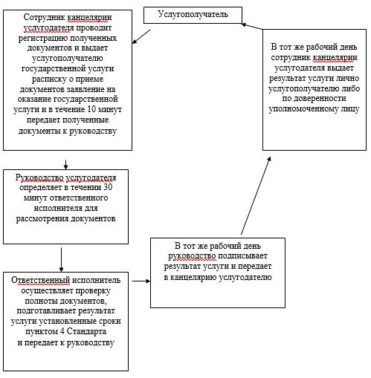
Приложение 2
к регламенту государственной услуги
«Оформление документов на инвалидов
для предоставления им
протезно-ортопедической помощи»
Описание порядка последовательности государственной услуги в графическом виде и справочника бизнес-процессов оказания государственной услуги
1 | 2 | 3 | 4 | 5
Сотрудник канцелярии услугодателя | Руководство услугодателя | Ответственный исполнитель | Руководство услугодателя | Сотрудник канцелярии услугодателя
Проводит регистрацию полученных документов и выдает услугополучателю государственной услуги расписку о приеме документов заявление на оказание государственной услуги и в течение 10 минут передает полученные документы к руководству | Определяет в течении 30 минут ответственного исполнителя для рассмотрения документов | Осуществляет проверку полноты документов, подготавливает результат услуги установленные сроки пунктом 4 Стандарта и передает к руководству | В тот же рабочий день подписывает результат услуги и передает в канцелярию услугодателю | В тот же рабочий день сотрудник канцелярии услугодателя выдает результат услуги лично услугополучателю либо по доверенности уполномоченному лицу
Приложение 5
к постановлению акимата
Южно-Казахстанской области
от 9 июня 2014 года № 172
Регламент государственной услуги
«Оформление документов инвалидам для обеспечения их сурдо-тифлотехническими и обязательными гигиеническими средствами»
1. Общие положения
1. Государственная услуга «Оформление документов инвалидам для обеспечения их сурдо-тифлотехническими и обязательными гигиеническими средствами» (далее-государственная услуга) оказывается отделами занятости и социальных программ районов и городов областного значения Южно-Казахстанской области (далее – услугодатель).
Прием документов и выдача результатов государственной услуги осуществляется услугодателем.
2. Форма оказываемой государственной услуги: бумажная.
3. Результат оказания государственной услуги – уведомление об оформлении документов с указанием сроков предоставления инвалидам сурдо-тифлотехнических и обязательных гигиенических средств.
2. Описание порядка действий структурных подразделений (работников) услугодателя в процессе оказания государственной услуги
4. Основанием для начала процедуры (действия) по оказанию государственной услуги является наличие заявления услугополучателя.
5. Содержание каждой процедуры (действия), входящей в состав процесса оказания государственной услуги, длительность его выполнения и последовательность их выполнения, в том числе этапы прохождения всех процедур:
1) услугополучатель предоставляет документы к услугодателю предусмотренные пунктом 9 стандарта государственной услуги «Оформление документов инвалидам для обеспечения их сурдо-тифлотехническими и обязательными гигиеническими средствами» утвержденного постановлением Правительства Республики Казахстан от 11 марта 2014 года № 217 (далее - Стандарт);
2) сотрудник канцелярии услугодателя проводит регистрацию полученных документов и выдает услугополучателю государственной услуги расписку о приеме документов заявление на оказание государственной услуги и в течение 10 минут передает полученные документы к руководству;
3) руководство услугодателя определяет в течение 30 минут ответственного исполнителя для рассмотрения документов;
4) ответственный исполнитель осуществляет проверку полноты документов, готовит результат государственной услуги установленные сроки пунктом 4 Стандарта и передает к руководству;
5) в тот же рабочий день руководство услугодателя подписывает результат государственной услуги и передает в канцелярию;
6) в тот же рабочий день сотрудник канцелярии услугодателя выдает результат государственной услуги лично услугополучателю либо по доверенности уполномоченному лицу.
3. Описание порядка взаимодействия структурных подразделений (работников) услугодателя в процессе оказания государственной услуги
6. Перечень структурных подразделений, (работников) услугодателя, которые участвуют в процессе оказания государственной услуги:
1) руководство услугодателя;
2) ответственный исполнитель услугодателя;
3) сотрудник канцелярии услугодателя.
7. Описание последовательности процедур (действий) между структурными подразделениями (работниками) с указанием длительности каждой процедуры указан в пункте 5 раздела 2 настоящего регламента. Описание последовательности процедур (действий) государственной услуги в виде блок-схемы указано в приложении 1 к настоящему регламенту.
4. Описание порядка взаимодействия с центром обслуживания населения и (или) иными услугодателями, а также порядка использования информационных систем в процессе оказания государственной услуги
8. Подробное описание последовательности процедур (действий), взаимодействий структурных подразделений (работников) услугодателя в процессе оказания государственной услуги в графическом и схематическом виде и справочник бизнес-процессов оказания государственной услуги представлены в приложениях 1 и 2 к настоящему регламенту.
Приложение 1
к регламенту государственной услуги
«Оформление документов на инвалидов
для обеспечения их сурдо-тифлотехническими
и обязательными гигиеническими средствами»
Описание последовательности процедур (действий)
государственной услуги в виде блок-схемы и
справочника бизнес-процессов оказания
государственной услуги
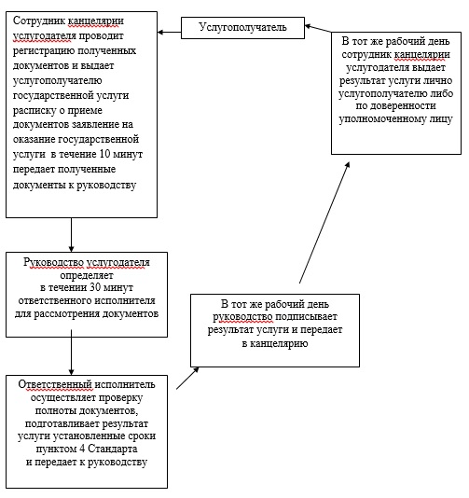
Приложение 2
к регламенту государственной услуги
«Оформление документов на инвалидов
для обеспечения их сурдо-тифлотехническими
и обязательными гигиеническими средствами»
Описание порядка последовательности государственной услуги в графическом виде и справочника бизнес-процессов оказания государственной услуги
1 | 2 | 3 | 4 | 5
Сотрудник канцелярии услугодателя | Руководство услугодателя | Ответственный исполнитель | Руководство услугодателя | Сотрудник канцелярии услугодателя
Проводит регистрацию полученных документов и выдает услугополучателю государственной услуги расписку о приеме документов заявление на оказание государственной услуги и в течение 10 минут передает полученные документы к руководству | Определяет в течении 30 минут ответственного исполнителя для рассмотрения документов | Осуществляет проверку полноты документов, подготавливает результат услуги установленные сроки пунктом 4 Стандарта и передает к руководству | В тот же рабочий день подписывает результат услуги и передает в канцелярию | В тот же рабочий день сотрудник канцелярии услугодателя выдает результат услуги лично услугополучателю либо по доверенности уполномоченному лицу
Приложение 6
к постановлению акимата
Южно-Казахстанской области
от 9 июня 2014 года № 172
Регламент государственной услуги
«Назначение государственного пособия на детей до восемнадцати лет»
1. Общие положения
1. Государственная услуга «Назначение государственного пособия на детей до восемнадцати лет» (далее- государственная услуга) оказывается отделами координации занятости и социальных программ района и города областного значения Южно-Казахстанской области (далее – услугодатель).
Прием заявлений и выдача результатов оказания государственной услуги осуществляются через:
1) услугодателя;
2) акима поселка, села, сельского округа (далее - аким сельского округа);
3) центр обслуживания населения (далее - Центр).
2. Форма оказания государственной услуги: бумажная.
3. Результат оказания государственной услуги - уведомление о назначении (далее – уведомление) либо мотивированный ответ об отказе (далее - отказ) в оказании государственной услуги в случаях и по основаниям, предусмотренным пунктом 10 стандарта государственной услуги «Назначение государственного пособия на детей до восемнадцати лет» утвержденного постановлением Правительства Республики Казахстан от 11 марта 2014 года № 217 (далее - Стандарт).
2. Описание порядка действий структурных подразделений (работников) услугодателя в процессе оказания государственной услуги
4. Основание для начала процедуры (действия) по оказанию государственной услуги является: предоставление услугополучателем (либо его представителем по доверенности) услугодателю, акиму сельского округа либо в Центр заявления по форме согласно приложению 1 к Стандарту.
5. Содержание каждой процедуры (действия), входящей в состав процесса оказания государственной услуги, длительность их выполнения и последовательность их выполнения, в том числе этапы прохождения всех процедур.
При обращении услугополучателя (либо его представителя по доверенности) услугодателю:
1) услугополучатель (либо его представитель по доверенности) предоставляет услугодателю документы согласно пункта 9 Стандарта;
2) сотрудник канцелярии услугодателя регистрирует документы, выдает услугополучателю (либо его представитель по доверенности) отрывной талон заявления с указанием даты регистрации и даты получения государственной услуги, фамилии и инициалов лица, принявшего документы и представляет документы руководителю услугодателя (не более пятнадцати минут);
сотрудник канцелярии услугодателя получает письменное согласие услугополучателя на использование сведений, составляющих охраняемую законом тайну, содержащихся в информационных системах, при оказании государственных услуг, если иное не предусмотрено законами Республики Казахстан;
3) руководитель услугодателя рассматривает и направляет документы исполнителю (не более пятнадцати минут);
4) исполнитель рассматривает и передает документы участковой комиссии для подготовки заключения (в течение двух рабочих дней);
5) участковая комиссия готовит заключение на основании предоставленных документов и результатов обследования материального положения услугополучателя (либо его представителя по доверенности) и направляет услугодателю (в течение трех рабочих дней);
6) исполнитель на основании предоставленных документов услугополучателя (либо его представителя по доверенности) и заключения участковой комиссии подготавливает и предоставляет уведомление либо отказ руководителю услугодателя (в течение одного рабочего дня);
7) руководитель услугодателя подписывает и направляет уведомление либо отказ исполнителю (не более пятнадцати минут);
8) исполнитель регистрирует и выдает уведомление либо отказ услугополучателю (либо его представителю по доверенности) (не более пятнадцати минут).
При обращении услугополучателя (либо его представителю по доверенности) акиму сельского округа:
1) услугополучатель (либо его представитель по доверенности) предоставляет акиму сельского округа документы согласно пункта 9 Стандарта;
2) аким сельского округа регистрирует документы, выдает услугополучателю отрывной талон заявления с указанием даты регистрации и даты получения государственной услуги, фамилии и инициалов лица, принявшего документы (не более пятнадцати минут);
аким сельского округа получает письменное согласие услугополучателя на использование сведений, составляющих охраняемую законом тайну, содержащихся в информационных системах, при оказании государственных услуг, если иное не предусмотрено законами Республики Казахстан;
3) аким сельского округа передает документы полученные от услугополучателя (либо его представителя по доверенности) участковой комиссии для подготовки заключения (в течение двух рабочих дней);
4) участковая комиссия готовит заключение на основании предоставленных документов и результатов обследования материального положения услугополучателя (либо его представителя по доверенности) и направляет акиму сельского округа (в течение трех рабочих дней);
5) аким сельского округа направляет принятые документы с заключением участковой комиссии услугодателю (в течение семи дней);
6) сотрудник канцелярии услугодателя регистрирует и предоставляет документы руководителю услугодателя (не более пятнадцати минут);
7) руководитель услугодателя рассматривает и направляет документы исполнителю (не более пятнадцати минут);
8) исполнитель на основании документов предоставленных акимом сельского округа и заключения участковой комиссии подготавливает и представляет уведомление либо отказ руководителю услугодателя (в течение одного рабочего дня);
9) руководитель услугодателя подписывает и направляет уведомление либо отказ сотруднику канцелярии (не более пятнадцати минут);
10) сотрудник канцелярии регистрирует и направляет уведомление либо отказ акиму сельского округа (в течение одного рабочего дня);
11) аким сельского округа выдает уведомление либо отказ услугополучателю (либо его представителю по доверенности) (не более пятнадцати минут).
3. Описание порядка взаимодействия структурных подразделений (работников) услугодателя в процессе оказания государственной услуги
6. Перечень структурных подразделений (работников) услугодателя, которые участвуют в процессе оказания государственной услуги:
1) аким сельского округа;
2) сотрудник канцелярии услугодателя;
3) руководитель услугодателя;
4) ответственный исполнитель услугодателя;
5) участковая комиссия;
7. Описание последовательности процедур (действий) между структурными подразделениями (работниками) с указанием длительности каждой процедуры указан в пункте 5 раздела 2 к настоящему регламенту. Описание последовательности процедур (действий) государственной услуги в виде блок-схемы указано в приложении 1 настоящего регламента.
4. Описание порядка взаимодействия с центром обслуживания населения и (или) иными услугодателями в процессе оказания государственной услуги
8. Описание порядка обращения и последовательности процедур (действий) услугодателя и услугополучателя при оказании государственной услуги через Центр:
1) услугополучатель (либо его представитель по доверенности) предоставляет в Центр документы согласно пункту 9 Стандарта;
2) работник Центра регистрирует документы и выдает услугополучателю (либо его представителю по доверенности) расписку о приеме соответствующих документов.
В случае предоставления услугополучателем неполного пакета документов согласно перечню, предусмотренному пунктом 9 Стандарта выдает расписку об отказе в приеме документов (не более пятнадцати минут). Работник Центра получает письменное согласие услугополучателя на использование сведений, составляющих охраняемую законом тайну, содержащихся в информационных системах, при оказании государственных услуг, если иное не предусмотрено законами Республики Казахстан;
3) работник накопительного отдела Центра направляет документы услугодателю (в течение одного рабочего дня);
4) сотрудник канцелярии услугодателя регистрирует и предоставляет документы руководителю услугодателя (не более пятнадцати минут);
5) руководитель услугодателя рассматривает и направляет документы исполнителю (не более пятнадцати минут);
6) исполнитель рассматривает документы и передает их участковой комиссии для подготовки заключения (в течение двух рабочих дней);
7) участковая комиссия готовит заключение на основании представленных документов и результатов обследования материального положения услугополучателя (либо его представителя по доверенности) и направляет услугодателю (в течение трех рабочих дней);
8) исполнитель на основании предоставленных документов услугополучателя (либо его представителя по доверенности) и заключения участковой комиссии подготавливает и предоставляет уведомление либо отказ руководителю услугодателя (в течение одного рабочего дня);
9) руководитель услугодателя подписывает и направляет уведомление либо отказ сотруднику канцелярии (не более пятнадцати минут);
10) сотрудник канцелярии регистрирует и направляет уведомление либо отказ в Центр (в течение одного рабочего дня);
11) Работник Центра регистрирует и выдает уведомление либо отказ услугополучателю (либо его представителю по доверенности) (не более пятнадцати минут).
Описание действий работников Центра при регистрации и обработке запроса услугополучателя в интегрированной информационной системе центров обслуживания населения функционального взаимодействия информационных систем в виде диаграммы указан в приложении 2 к настоящему регламенту.
1) работник накопительного сектора Центра принимает документы и в тот же день направляет работнику сектора выдачи для выдачи услугополучателю, при этом фиксируется поступившие документы при помощи сканера штрихкода;
2) работник сектора выдачи Центра выдает услугополучателю результат государственной услуги.
Подробное описание последовательности процедур (действий), взаимодействий структурных подразделений (работников) услугодателя в процессе оказания услуги, а также описание порядка взаимодействия с Центром в графическом и схематическом виде представлены в приложениях 1 и 2. Справочник бизнес-процессов оказания государственной услуги указаны в приложениях 1, 2, 3 и 4 к настоящему регламенту.
Приложение 1
к регламенту государственной услуги
«Назначение государственного пособия
на детей до восемнадцати лет»
Описание последовательности процедур (действий) между структурными подразделениями (работниками) с указанием длительности каждой процедуры (действия) и справочник бизнес-процессов оказания государственной услуги При обращении услугополучателя (либо его представителя по доверенности) услугодателю
1 | Номер действия (хода, потока работ) | 1 | 2 | 3 | 4 | 5 | 6 | 7
2 | Наименование структурных подразделений | Сотрудник канцелярии услугодателя | Руководитель услугодателя | Исполнитель | Участковая комиссия | Исполнитель | Руководитель услугодателя | Исполнитель
3 | Наименование действий (процесса, процедуры, операции) и их описание | Регистрирует документы, выдает отрывной талон заявления | Рассматривает документы | Рассматривает документы | Подготавливает заключение | Подготавливает уведомление либо отказ | Подписывает уведомление либо отказ | Регистрирует уведомление либо отказ
4 | Форма завершения (данные, документ, организационно-распорядительное решение) | Предоставляет документы руководителю услугодателя | Направляет документы исполнителю | Передает участковой комиссии для подготовки заключения | Направляет услугодателю | Предоставляет руководителю услугодателя | Направляет исполнителю | Выдает уведомление либо отказ услугополучателю (либо его представителю по доверенности)
5 | Срок исполнения | Не более 15 минут | Не более 15 минут | В течение 2 рабочих дней | В течение 3 рабочих дней | В течение 1 рабочего дня | Не более 15 минут | Не более пятнадцати минут
При обращении услугополучателя (либо его представителя по доверенности) акиму сельского округа
1 | Номер действия (хода, потока работ) | 1 | 2 | 3 | 4 | 5 | 6 | 7 | 8 | 9
2 | Наименование структурных подразделений | Аким сельского округа | Участковая комиссия | Аким сельского округа | Сотрудник канцелярии услугодателя | Руководитель услугодателя | Исполнитель | Руководитель услугодателя | Сотрудник канцелярии услугодателя | Аким сельского округа
3 | Наименование действий (процесса, процедуры, операции) и их описание | Регистрирует документы, выдает услугополучателю (либо его представителю по доверенности) отрывной талон заявления | Подготавливает заключение | Направляет заключение и документы услугодателю | Регистрирует документы | Рассматривает документы | Подготавливает уведомление либо отказ | Подписывает уведомление либо отказ | Регистрирует уведомление либо отказ | Выдает уведомление либо отказ услугополучателю (либо его представителю по доверенности)
4 | Форма завершения (данные, документ, организационно-распорядительное решение) | Передает документы для подготовления заключения участковой комиссии | Направляет акиму сельского округа | Направляет заключение и документы услугодателю | Предоставляет документы руководителю услугодателя | Направляет документы исполнителю | Предоставляет руководителю услугодателя | Направляет сотруднику канцелярии | Направляет уведомление либо отказ акиму сельского округа
5 | Срок исполнения | В течение 2 рабочих дней | В течение 3 рабочих дней | В течение 7 рабочих дней | Не более 15 минут | Не более 15 минут | В течение 1 рабочего дня | Не более 15 минут | В течение 1 рабочего дня | Не более 15 минут
При обращении услугополучателя (либо его представителя по доверенности) в Центр.
1 | Номер действия (хода, потока работ) | 1 | 2 | 3 | 4 | 5 | 6 | 7 | 8 | 9 | 10
2 | Наименование структурных подразделений | Работник Центра | Работник накопительного отдела Центра | Сотрудник канцелярии услугодателя | Руководитель услугодателя | Исполнитель | Участковая комиссия | Исполнитель | Руководитель услугодателя | Сотрудник канцелярии услугодателя | Работник Центра
3 | Наименование действий (процесса, процедуры, операции) и их описание | Регистрирует документы, выдает услугополучателю (либо его представителю по доверенности) расписку о приеме документов либо об отказе в приеме документов | Перенаправляет документы услугодателю | Регистрирует документы | Рассматривает документы | Рассматривает документы | Подготавливает заключение | Подготавливает уведомление либо отказ | Подписывает уведомление либо отказ | Регистрирует уведомление либо отказ | Регистрирует уведомление либо отказ
4 | Форма завершения (данные, документ, организационно-распорядительное решение) |  | Перенаправляет документы услугодателю | Предоставляет документы руководителю услугодателя | Направляет документы исполнителю | Передает документы для приготовления заключения участковой комиссии | Направляет услугодателю | Предоставляет руководителю услугодателя | Направляет сотруднику канцелярии | Направляет в Центр | Выдает уведомление либо отказ услугополучателю (либо его представителю по доверенности)
5 | Срок исполнения | Не более 15 минут | В течение 1 рабочего дня | Не более 15 минут | Не более 15 минут | В течение 2 рабочих дней | В течение 3 рабочих дней | В течение 1 рабочего дня | Не более 15 минут | В течение 1 рабочего дня | Не более 15 минут
Приложение 2
к регламенту государственной услуги
«Назначение государственного пособия
на детей до восемнадцати лет»
Диаграмма функционального взаимодействия информационных систем, задействованных в оказании государственной услуги через Центр и справочник бизнес-процессов оказания государственной услуги
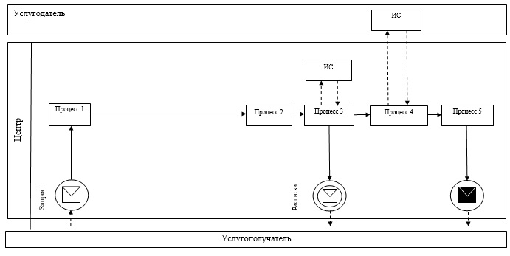
Условные обозначения:
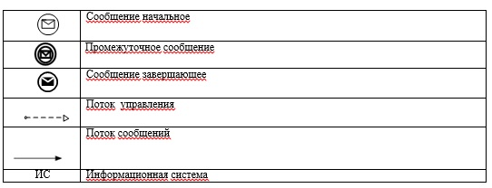
Приложение 3
к регламенту государственной услуги
«Назначение государственного пособия
на детей до восемнадцати лет»
Описание порядка последовательности взаимодействий Центра и услугодателя в виде схемы и справочник бизнес-процессов оказания государственной услуги
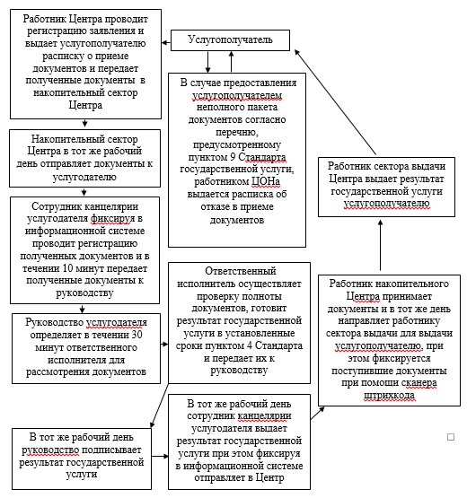
Приложение 4
к регламенту государственной услуги
«Назначение государственного пособия
на детей до восемнадцати лет»
Описание порядка последовательности взаимодействий Центра и услугодателя в графическом виде и справочник бизнес-процессов оказания государственной услуги
1 | 2 | 3 | 4 | 5 | 6 | 7 | 8 | 9
Работник Центра | Работник Центра | Накопительный сектор Центра | Сотрудник канцелярии услугодателя | Руководство услугодателя | Ответственный исполнитель | Руководство услугодателя | Сотрудник канцелярии услугодателя | Накопительный сектор Центра
Проводит регистрацию заявления, и выдает услугополучателю расписку о приеме документов. и передает полученные документы в накопительный сектор Центра | В случае предоставления услугополучателем неполного пакета документов согласно перечню, предусмотренному пунктом 9 Стандарта государственной услуги, работником ЦОНа выдается расписка об отказе в приеме документов | В тот же рабочий день отправляет документы к услугодателю | Фиксируя в информационной системе проводит регистрацию полученных документов и в течении 10 минут передает полученные документы к руководству | Определяет в течении 30 минут ответственного исполнителя для рассмотрения документов | Осуществляет проверку полноты документов, готовит результат государственной услуги в установленные сроки пунктом 4 Стандарта и передает их к руководству | В тот же рабочий день подписывает результат государственной услуги | В тот же рабочий день выдает результат государственной услуги при этом фиксируя в информационной системе отправляет в Центр | Принимает документы и в тот же день направляет работнику сектора выдачи для выдачи услугополучателю, при этом фиксируется поступившие документы при помощи сканера штрихкода
10
Работник сектора выдачи Центра
Выдает результат государственной услуги услугополучателю
Приложение 7
к постановлению акимата
Южно-Казахстанской области
от 9 июня 2014 года № 172
Регламент государственной услуги
«Назначение государственной адресной социальной помощи»
1. Общие положения
1. Государственная услуга «Назначение государственной адресной социальной помощи» (далее- государственная услуга) оказывается отделами координации занятости и социальных программ района и города областного значения Южно-Казахстанской области (далее – услугодатель).
Прием заявлений и выдача результатов оказания государственной услуги осуществляются через:
1) услугодателя;
2) акима поселка, села, сельского округа (далее - аким сельского округа);
3) центр обслуживания населения (далее - Центр).
2. Форма оказания государственной услуги: бумажная.
3. Результат оказания государственной услуги - уведомление о назначении государственной адресной социальной помощи (далее – уведомление), либо мотивированный ответ об отказе (далее - отказ) в оказании государственной услуги в случаях и по основаниям, предусмотренным пунктом 10 стандарта государственной услуги «Назначение государственной адресной социальной помощи», утвержденного постановлением Правительства Республики Казахстан от 11 марта 2014 года № 217 (далее - Стандарт).
2. Описание порядка действий структурных подразделений (работников) услугодателя в процессе оказания государственной услуги
4. Основание для начала процедуры (действия) по оказанию государственной услуги является предоставление услугополучателем (либо его представителем по доверенности) услугодателю, акиму сельского округа либо в Центр заявления по форме согласно приложению 1 к Стандарту.
5. Содержание каждой процедуры (действия), входящей в состав процесса оказания государственной услуги, длительность их выполнения и последовательность их выполнения, в том числе этапы прохождения всех процедур.
При обращении услугополучателя (либо его представителя по доверенности) услугодателю:
1) услугополучатель (либо его представитель по доверенности) предоставляет услугодателю документы согласно пункта 9 Стандарта;
2) сотрудник канцелярии услугодателя регистрирует документы, выдает услугополучателю (либо его представитель по доверенности) отрывной талон заявления с указанием даты регистрации и даты получения государственной услуги, фамилии и инициалов лица, принявшего документы и предоставляет документы руководителю услугодателя (не более пятнадцати минут);
сотрудник канцелярии услугодателя получает письменное согласие услугополучателя на использование сведений, составляющих охраняемую законом тайну, содержащихся в информационных системах, при оказании государственных услуг, если иное не предусмотрено законами Республики Казахстан;
3) руководитель услугодателя рассматривает и направляет документы исполнителю (не более пятнадцати минут);
4) исполнитель рассматривает и передает документы участковой комиссии для подготовки заключения (в течение двух рабочих дней);
5) участковая комиссия готовит заключение на основании предоставленных документов и результатов обследования материального положения услугополучателя (либо его представителя по доверенности) и направляет услугодателю (в течение трех рабочих дней);
6) исполнитель на основании предоставленных документов услугополучателя (либо его представителя по доверенности) и заключения участковой комиссии подготавливает и предоставляет уведомление либо отказ руководителю услугодателя (в течение одного рабочего дня);
7) руководитель услугодателя подписывает и направляет уведомление либо отказ исполнителю (не более пятнадцати минут);
8) исполнитель регистрирует и выдает уведомление либо отказ услугополучателю (либо его представителю по доверенности) (не более пятнадцати минут).
При обращении услугополучателя (либо его представителю по доверенности) акиму сельского округа:
1) услугополучатель (либо его представитель по доверенности) предоставляет акиму сельского округа документы согласно пункта 9 Стандарта;
2) аким сельского округа регистрирует документы, выдает услугополучателю отрывной талон заявления с указанием даты регистрации и даты получения государственной услуги, фамилии и инициалов лица, принявшего документы (не более пятнадцати минут);
аким сельского округа получает письменное согласие услугополучателя на использование сведений, составляющих охраняемую законом тайну, содержащихся в информационных системах, при оказании государственных услуг, если иное не предусмотрено законами Республики Казахстан;
3) аким сельского округа передает документы полученные от услугополучателя (либо его представителя по доверенности) участковой комиссии для подготовки заключения (в течение двух рабочих дней);
4) участковая комиссия готовит заключение на основании предоставленных документов и результатов обследования материального положения услугополучателя (либо его представителя по доверенности) и направляет акиму сельского округа (в течение трех рабочих дней);
5) аким сельского округа направляет принятые документы с заключением участковой комиссии услугодателю (в течение семи дней);
6) сотрудник канцелярии услугодателя регистрирует и предоставляет документы руководителю услугодателя (не более пятнадцати минут);
7) руководитель услугодателя рассматривает и направляет документы исполнителю (не более пятнадцати минут);
8) исполнитель на основании документов предоставленных акимом сельского округа и заключения участковой комиссии подготавливает и предоставляет уведомление либо отказ руководителю услугодателя (в течение одного рабочего дня);
9) руководитель услугодателя подписывает и направляет уведомление либо отказ сотруднику канцелярии (не более пятнадцати минут);
10) сотрудник канцелярии регистрирует и направляет уведомление либо отказ акиму сельского округа (в течение одного рабочего дня);
11) аким сельского округа выдает уведомление либо отказ услугополучателю (либо его представителю по доверенности) (не более пятнадцати минут).
3. Описание порядка взаимодействия структурных подразделений (работников) услугодателя в процессе оказания государственной услуги
6. Перечень структурных подразделений (работников) услугодателя, которые участвуют в процессе оказания государственной услуги:
1) аким сельского округа;
2) сотрудник канцелярии услугодателя;
3) руководитель услугодателя;
4) ответственный исполнитель услугодателя;
5) участковая комиссия.
7. Описание последовательности процедур (действий) между структурными подразделениями (работниками) с указанием длительности каждой процедуры указан в пункте 5 раздела к 2 настоящему регламенту. Описание последовательности процедур (действий) государственной услуги в виде блок-схемы указано в приложении 1 к настоящему регламенту.
4. Описание порядка взаимодействия с центром обслуживания населения и (или) иными услугодателями в процессе оказания государственной услуги
8. Описание порядка обращения и последовательности процедур (действий) услугодателя и услугополучателя при оказании государственной услуги через Центр:
1) услугополучатель (либо его представитель по доверенности) предоставляет в Центр документы согласно пункту 9 стандарта;
2) работник Центра регистрирует документы и выдает услугополучателю (либо его представителю по доверенности) расписку о приеме соответствующих документов.
В случае предоставления услугополучателем неполного пакета документов согласно перечню, предусмотренному пунктом 9 Стандарта выдает расписку об отказе в приеме документов (не более пятнадцати минут).
Работник Центра получает письменное согласие услугополучателя на использование сведений, составляющих охраняемую законом тайну, содержащихся в информационных системах, при оказании государственных услуг, если иное не предусмотрено законами Республики Казахстан;
3) работник накопительного отдела Центра направляет документы услугодателю (в течение одного рабочего дня);
4) сотрудник канцелярии услугодателя регистрирует и предоставляет документы руководителю услугодателя (не более пятнадцати минут);
5) руководитель услугодателя рассматривает и направляет документы исполнителю (не более пятнадцати минут);
6) исполнитель рассматривает документы и передает их участковой комиссии для подготовки заключения (в течение двух рабочих дней);
7) участковая комиссия готовит заключение на основании представленных документов и результатов обследования материального положения услугополучателя (либо его представителя по доверенности) и направляет услугодателю (в течение трех рабочих дней);
8) исполнитель на основании предоставленных документов услугополучателя (либо его представителя по доверенности) и заключения участковой комиссии подготавливает и предоставляет уведомление либо отказ руководителю услугодателя (в течение одного рабочего дня);
9) руководитель услугодателя подписывает и направляет уведомление либо отказ сотруднику канцелярии (не более пятнадцати минут);
10) сотрудник канцелярии регистрирует и направляет уведомление либо отказ в Центр (в течение одного рабочего дня);
11) Работник Центра регистрирует и выдает уведомление либо отказ услугополучателю (либо его представителю по доверенности) (не более пятнадцати минут).
Описание действий работников Центра при регистрации и обработке запроса услугополучателя в интегрированной информационной системе центров обслуживания населения функционального взаимодействия информационных систем в виде диаграммы указан в приложении 2 к настоящему регламенту.
1) работник накопительного сектора Центра принимает документы и в тот же день направляет работнику сектора выдачи для выдачи услугополучателю, при этом фиксируется поступившие документы при помощи сканера штрихкода;
2) работник сектора выдачи Центра выдает услугополучателю результат государственной услуги.
Подробное описание последовательности процедур (действий), взаимодействий структурных подразделений (работников) услугодателя в процессе оказания услуги, а также описание порядка взаимодействия с Центром в графическом и схематическом виде представлены в приложениях 1 и 2. Справочник бизнес-процессов оказания государственной услуги указаны в приложениях 1, 2, 3 и 4 к настоящему регламенту.
Приложение 1
к регламенту государственной услуги
«Назначение государственной адресной
социальной помощи»
Описание последовательности процедур (действий) между структурными подразделениями (работниками) с указанием длительности каждой процедуры (действия) и справочник бизнес-процессов оказания государственной услуги При обращении услугополучателя (либо его представителя по доверенности) услугодателю
1 | Номер действия (хода, потока работ) | 1 | 2 | 3 | 4 | 5 | 6 | 7
2 | Наименование структурных подразделений | Сотрудник канцелярии услугодателя | Руководитель услугодателя | Исполнитель | Участковая комиссия | Исполнитель | Руководитель услугодателя | Исполнитель
3 | Наименование действий (процесса, процедуры, операции) и их описание | Регистрирует документы, выдает отрывной талон заявления | Рассматривает документы | Рассматривает документы | Подготавливает заключение | Подготавливает уведомление либо отказ | Подписывает уведомление либо отказ | Регистрирует уведомление либо отказ
4 | Форма завершения (данные, документ, организационно-распорядительное решение) | Предоставляет документы руководителю услугодателя | Направляет документы исполнителю | Передает участковой комиссии для подготовки заключения | Направляет услугодателю | Предоставляет руководителю услугодателя | Направляет исполнителю | Выдает уведомление либо отказ услугополучателю (либо его представителю по доверенности)
5 | Срок исполнения | Не более 15 минут | Не более 15 минут | В течение 2 рабочих дней | В течение 3 рабочих дней | В течение 1 рабочего дня | Не более 15 минут | Не более пятнадцати минут
При обращении услугополучателя (либо его представителя по доверенности) акиму сельского округа
1 | Номер действия (хода, потока работ) | 1 | 2 | 3 | 4 | 5 | 6 | 7 | 8 | 9
2 | Наименование структурных подразделений | Аким сельского округа | Участковая комиссия | Аким сельского округа | Сотрудник канцелярии услугодателя | Руководитель услугодателя | Исполнитель | Руководитель услугодателя | Сотрудник канцелярии услугодателя | Аким сельского округа
3 | Наименование действий (процесса, процедуры, операции) и их описание | Регистрирует документы, выдает услугополучателю (либо его представителю по доверенности) отрывной талон заявления | Подготавливает заключение | Направляет заключение и документы услугодателю | Регистрирует документы | Рассматривает документы | Подготавливает уведомление либо отказ | Подписывает уведомление либо отказ | Регистрирует уведомление либо отказ | Выдает уведомление либо отказ услугополучателю (либо его представителю по доверенности)
4 | Форма завершения (данные, документ, организационно-распорядительное решение) | Передает документы для подготовления заключения участковой комиссии | Направляет акиму сельского округа | Направляет заключение и документы услугодателю | Предоставляет документы руководителю услугодателя | Направляет документы исполнителю | Предоставляет руководителю услугодателя | Направляет сотруднику канцелярии | Направляет уведомление либо отказ акиму сельского округа
5 | Срок исполнения | В течение 2 рабочих дней | В течение 3 рабочих дней | В течение 7 рабочих дней | Не более 15 минут | Не более 15 минут | В течение 1 рабочего дня | Не более 15 минут | В течение 1 рабочего дня | Не более 15 минут
При обращении услугополучателя (либо его представителя по доверенности) в Центр.
1 | Номер действия (хода, потока работ) | 1 | 2 | 3 | 4 | 5 | 6 | 7 | 8 | 9 | 10
2 | Наименование структурных подразделений | Работник Центра | Работник накопительного отдела Центра | Сотрудник канцелярии услугодателя | Руководитель услугодателя | Исполнитель | Участковая комиссия | Исполнитель | Руководитель услугодателя | Сотрудник канцелярии услугодателя | Работник Центра
3 | Наименование действий (процесса, процедуры, операции) и их описание | Регистрирует документы, выдает услугополуча телю (либо его представителю по доверенности) расписку о приеме документов либо об отказе в приеме документов | Перенаправляет документы услугодателю | Регистрирует документы | Рассматривает документы | Рассматривает документы | Подготавливает заключение | Подготавливает уведомление либо отказ | Подписывает уведомление либо отказ | Регистрирует уведомление либо отказ | Регистрирует уведомление либо отказ
4 | Форма завершения (данные, документ, организационно-распорядительное решение) |  | Перенаправляет документы услугодателю | Предоставляет документы руководителю услугодателя | Направляет документы исполнителю | Передает документы для приготовления заключения участковой комиссии | Направляет услугодателю | Предоставляет руководителю услугодателя | Направляет сотруднику канцелярии | Направляет в Центр | Выдает уведомле ние либо отказ услугополучателю (либо его представителю по доверенности)
5 | Срок исполнения | Не более 15 минут | В течение 1 рабочего дня | Не более 15 минут | Не более 15 минут | В течение 2 рабочих дней | В течение 3 рабочих дней | В течение 1 рабочего дня | Не более 15 минут | В течение 1 рабочего дня | Не более 15 минут
Приложение 2
к регламенту государственной услуги
«Назначение государственной адресной
социальной помощи»
Диаграмма функционального взаимодействия информационных систем, задействованных в оказании государственной услуги через Центр и справочник бизнес-процессов оказания государственной услуги
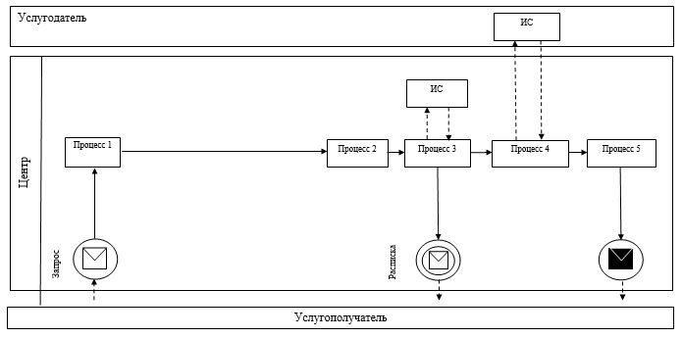
Условные обозначения:
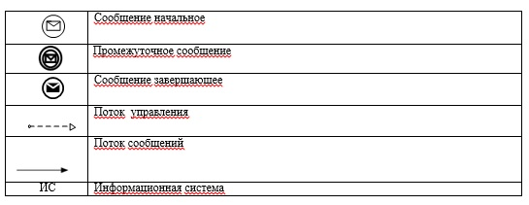
Приложение 3
к регламенту государственной услуги
«Назначение государственной адресной
социальной помощи»
Описание порядка последовательности взаимодействий Центра и услугодателя в виде схемы и справочник бизнес-процессов оказания государственной услуги
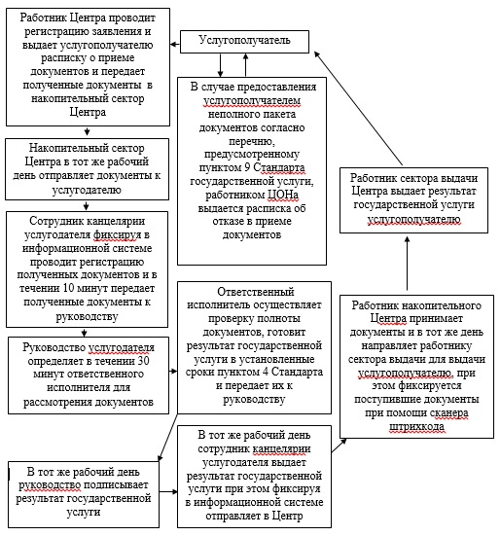
Приложение 4
к регламенту государственной услуги
«Назначение государственной адресной
социальной помощи»
Описание порядка последовательности взаимодействий Центра и услугодателя в графическом виде и справочник бизнес-процессов оказания государственной услуги
1 |  | 2 | 3 | 4 | 5 | 6 | 7 | 8
Работник Центра | Работник Центра | Накопительный сектор Центра | Сотрудник канцелярии услугодателя | Руководство услугодателя | Ответственный исполнитель | Руководство услугодателя | Сотрудник канцелярии услугодателя | Накопительный сектор Центра
Проводит регистрацию заявления, и выдает услугополучателю расписку о приеме документов. и передает полученные документы в накопительный сектор Центра | В случае предоставления услугополучателем неполного пакета документов согласно перечню, предусмотренному пунктом 9 Стандарта государственной услуги, работником ЦОНа выдается расписка об отказе в приеме документов | В тот же рабочий день отправляет документы к услугодателю | Фиксируя в информационной системе проводит регистрацию полученных документов и в течении 10 минут передает полученные документы к руководству | Определяет в течении 30 минут ответственного исполнителя для рассмотрения документов | Осуществляет проверку полноты документов, готовит результат государственной услуги в установленные сроки пунктом 4 Стандарта и передает их к руководству | В тот же рабочий день подписывает результат государственной услуги | В тот же рабочий день выдает результат государственной услуги при этом фиксируя в информационной системе отправляет в Центр | Принимает документы и в тот же день направляет работнику сектора выдачи для выдачи услугополучателю, при этом фиксируется поступившие документы при помощи сканера штрихкода
9
Работник сектора выдачи Центра
Выдает результат государственной услуги услугополучателю
Приложение 8
к постановлению акимата
Южно-Казахстанской области
от 9 июня 2014 года № 172
Регламент государственной услуги
«Оформление документов на инвалидов для предоставления им услуги индивидуального помощника для инвалидов первой группы, имеющих затруднение в передвижении и специалиста жестового языка для инвалидов по слуху»
1. Общие положения
1. Государственная услуга «Оформление документов на инвалидов для предоставления им услуги индивидуального помощника для инвалидов первой группы, имеющих затруднение в передвижении и специалиста жестового языка для инвалидов по слуху» (далее-государственная услуга) оказывается отделами занятости и социальных программ районов и городов областного значения Южно-Казахстанской области (далее–государственная услугодатель).
Прием документов и выдача результатов государственной услуги осуществляется услугодателем.
2. Форма оказываемой государственной услуги: бумажная.
3. Результат оказания государственной услуги – уведомление об оформлении документов с указанием сроков предоставления инвалидам услуги индивидуального помощника для инвалидов первой группы, имеющих затруднение в передвижении и специалиста жестового языка для инвалидов по слуху.
2. Описание порядка действий структурных подразделений (работников) услугодателя в процессе оказания государственной услуги
4. Основанием для начала процедуры (действия) по оказанию государственной услуги является наличие заявления услугополучателя.
5. Содержание каждой процедуры (действия), входящей в состав процесса оказания государственной услуги, длительность его выполнения и последовательность их выполнения, в том числе этапы прохождения всех процедур:
1) услугополучатель предоставляет документы к услугодателю предусмотренные пунктом 9 стандарта государственной услуги «Оформление документов на инвалидов для предоставления им услуги индивидуального помощника для инвалидов первой группы, имеющих затруднение в передвижении и специалиста жестового языка для инвалидов по слуху» утвержденного постановлением Правительства Республики Казахстан от 11 марта 2014 года № 217 (далее - Стандарт);
2) сотрудник канцелярии услугодателя проводит регистрацию полученных документов и выдает услугополучателю государственной услуги расписку о приеме документов заявление на оказание государственной услуги и в течение 10 минут передает полученные документы к руководству услугодателя;
3) руководство услугодателя определяет в течении 30 минут ответственного исполнителя для рассмотрения документов;
4) ответственный исполнитель осуществляет проверку полноты документов, готовит результат государственной услуги установленные сроки пунктом 4 Стандарта и передает к руководству;
5) в тот же рабочий день руководство услугодателю подписывает результат государственной услуги и передает в канцелярию;
6) в тот же рабочий день сотрудник канцелярии услугодателя выдает результат государственной услуги лично услугополучателю либо по доверенности уполномоченному лицу.
3. Описание порядка взаимодействия структурных подразделений (работников) услугодателя в процессе оказания государственной услуги
6. Перечень структурных подразделений, (работников) услугодателя, которые участвуют в процессе оказания государственной услуги:
1) руководство услугодателя;
2) ответственный исполнитель услугодателя;
3) сотрудник канцелярии услугодателя.
7. Описание последовательности процедур (действий) между структурными подразделениями (работниками) с указанием длительности каждой процедуры указан в пункте 5 раздела 2 настоящего регламента. Описание последовательности процедур (действий) государственной услуги в виде блок-схемы указано в приложении 1 к настоящему регламенту.
4. Описание порядка взаимодействия с центром обслуживания населения и (или) иными услугодателями, а также порядка использования информационных систем в процессе оказания государственной услуги
8. Подробное описание последовательности процедур (действий), взаимодействий структурных подразделений (работников) услугодателя в процессе оказания государственной услуги в графическом и схематическом виде и справочника бизнес-процессов оказания государственной услуги представлены в приложениях 1 и 2 к настоящему регламенту.
Приложение 1
к регламенту государственной услуги
«Оформление документов на инвалидов для
предоставления им услуги индивидуального
помощника для инвалидов первой группы,
имеющих затруднение в передвижении и
специалиста жестового языка для инвалидов
по слуху»
Описание последовательности процедур (действий) государственной услуги в виде блок-схемы блок-схемы и справочника бизнес-процессов оказания государственной услуги
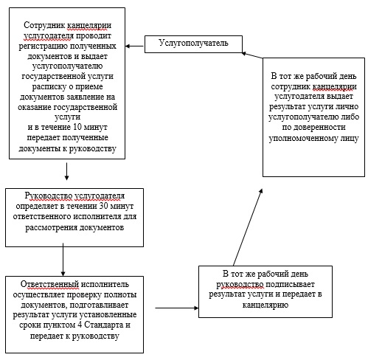
Приложение 2
к регламенту государственной услуги
«Оформление документов на инвалидов для
предоставления им услуги индивидуального
помощника для инвалидов первой группы,
имеющих затруднение в передвижении и
специалиста жестового языка для инвалидов
по слуху»
Описание порядка последовательности государственной услуги в графическом виде блок-схемы и справочника бизнес-процессов оказания государственной услуги
1 | 2 | 3 | 4 | 5
Сотрудник канцелярии услугодателя | Руководство услугодателя | Ответственный исполнитель | Руководство услугодателя | Сотрудник канцелярии услугодателя
Проводит регистрацию полученных документов и выдает услугополучателю государственной услуги расписку о приеме документов заявление на оказание государственной услуги и в течение 10 минут передает полученные документы к руководству | Определяет в течении 30 минут ответственного исполнителя для рассмотрения документов | Осуществляет проверку полноты документов, подготавливает результат услуги установленные сроки пунктом 4 Стандарта и передает к руководству | В тот же рабочий день подписывает результат услуги и передает в канцелярию | В тот же рабочий день сотрудник канцелярии услугодателя выдает результат услуги лично услугополучателю либо по доверенности уполномоченному лицу
Приложение 9
к постановлению акимата
Южно-Казахстанской области
от 9 июня 2014 года № 172
Регламент государственной услуги
«Оформление документов на инвалидов для предоставления им кресла-коляски»
1. Общие положения
1. Государственная услуга «Оформление документов на инвалидов для предоставления им кресла-коляски» (далее-государственная услуга) оказывается отделами занятости и социальных программ районов и городов областного значения Южно-Казахстанской области (далее – услугодатель).
Прием документов и выдача результатов государственной услуги осуществляется услугодателем.
2. Форма оказываемой государственной услуги: бумажная.
3. Результат оказания государственной услуги – уведомление об оформлении документов с указанием сроков предоставления инвалидам кресла-коляски.
2. Описание порядка действий структурных подразделений (работников) услугодателя в процессе оказания государственной услуги
4. Основанием для начала процедуры (действия) по оказанию государственной услуги является наличие заявления услугополучателя.
5. Содержание каждой процедуры (действия), входящей в состав процесса оказания государственной услуги, длительность его выполнения и последовательность их выполнения, в том числе этапы прохождения всех процедур:
1) услугополучатель предоставляет документы к услугодателю предусмотренные пунктом 9 стандарта государственной услуги «Оформление документов на инвалидов для предоставления им кресла-коляски» утвержденного постановлением Правительства Республики Казахстан от 11 марта 2014 года № 217 (далее - Стандарт);
2) сотрудник канцелярии услугодателя проводит регистрацию полученных документов и выдает услугополучателю государственной услуги расписку о приеме документов заявление на оказание государственной услуги и в течение 10 минут передает полученные документы к руководству услугодателю;
3) руководство услугодателя определяет в течение 30 минут ответственного исполнителя для рассмотрения документов;
4) ответственный исполнитель осуществляет проверку полноты документов, готовит результат государственной услуги установленные сроки пунктом 4 Стандарта и передает к руководству;
5) в тот же рабочий день руководство услугодателя подписывает результат государственной услуги и передает в канцелярию услугодателю;
6) в тот же рабочий день сотрудник канцелярии услугодателя выдает результат государственной услуги лично услугополучателю либо по доверенности уполномоченному лицу.
3. Описание порядка взаимодействия структурных подразделений (работников) услугодателя в процессе оказания государственной услуги
6. Перечень структурных подразделений, (работников) услугодателя, которые участвуют в процессе оказания государственной услуги:
1) руководство услугодателя;
2) ответственный исполнитель услугодателя;
3) сотрудник канцелярии услугодателя.
7. Описание последовательности процедур (действий) между структурными подразделениями (работниками) с указанием длительности каждой процедуры указан в пункте 5 раздела 2 настоящего регламента. Описание последовательности процедур (действий) государственной услуги в виде блок-схемы указано в приложении 1 к настоящему регламенту.
4. Описание порядка взаимодействия с центром обслуживания населения и (или) иными услугодателями, а также порядка использования информационных систем в процессе оказания государственной услуги
8. Подробное описание последовательности процедур (действий), взаимодействий структурных подразделений (работников) услугодателя в процессе оказания государственной услуги в графическом и схематическом виде и справочника бизнес-процессов оказания государственной услуги представленных в приложениях 1 и 2 к настоящему регламенту.
Приложение 1
к регламенту государственной услуги
«Оформление документов на инвалидов
для предоставления им кресла-коляски»
Описание последовательности процедур (действий) государственной услуги в виде блок-схемы и справочника бизнес-процессов оказания государственной услуги
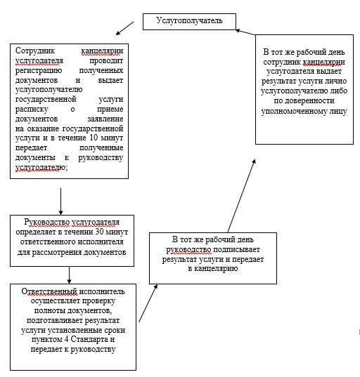
Приложение 2
к регламенту государственной услуги
«Оформление документов на инвалидов
для предоставления им кресла-коляски»
Описание порядка последовательности государственной услуги в графическом виде и справочника бизнес-процессов оказания государственной услуги
1 | 2 | 3 | 4 | 5
Сотрудник канцелярии услугодателя | Руководство услугодателя | Ответственный исполнитель | Руководство услугодателя | Сотрудник канцелярии услугодателя
Проводит регистрацию полученных документов и выдает услугополучателю государственной услуги расписку о приеме документов заявление на оказание государственной услуги и в течение 10 минут передает полученные документы к руководству услугодателю; | Определяет в течении 30 минут ответственного исполнителя для рассмотрения документов | Осуществляет проверку полноты документов, подготавливает результат услуги установленные сроки пунктом 4 Стандарта и передает к руководству | В тот же рабочий день подписывает результат услуги и передает в канцелярию | В тот же рабочий день сотрудник канцелярии услугодателя выдает результат услуги лично услугополучателю либо по доверенности уполномоченному лицу
Приложение 10
к постановлению акимата
Южно-Казахстанской области
от 9 июня 2014 года № 172
Регламент государственной услуги
«Оформление документов на инвалидов для обеспечения их санаторно-курортным лечением»
1. Общие положения
1. Государственная услуга «Оформление документов на инвалидов для обеспечения их санаторно-курортным лечением» (далее-государственная услуга) оказывается отделами занятости и социальных программ районов и городов областного значения Южно-Казахстанской области (далее – услугодатель).
Прием документов и выдача результатов государственной услуги осуществляется услугодателем.
2. Форма оказываемой государственной услуги: бумажная.
3. Результат оказания государственной услуги – уведомление об оформлении документов с указанием сроков предоставление инвалидам санаторно-курортного лечения.
2. Описание порядка действий структурных подразделений (работников) услугодателя в процессе оказания государственной услуги
4. Основанием для начала процедуры (действия) по оказанию государственной услуги является наличие заявления услугополучателя.
5. Содержание каждой процедуры (действия), входящей в состав процесса оказания государственной услуги, длительность его выполнения и последовательность их выполнения, в том числе этапы прохождения всех процедур:
1) услугополучатель предоставляет документы к услугодателю предусмотренные пунктом 9 Стандарта государственной услуги «Оформление документов на инвалидов для обеспечения их санаторно-курортным лечением» утвержденного постановлением Правительства Республики Казахстан от 11 марта 2014 года № 217 (далее - Стандарт);
2) сотрудник канцелярии услугодателя проводит регистрацию полученных документов и выдает услугополучателю государственной услуги расписку о приеме документов и в течение 10 минут передает полученные документы к руководству услугодателя;
3) руководство услугодателя определяет в течение 30 минут ответственного исполнителя для рассмотрения документов;
4) ответственный исполнитель осуществляет проверку полноты документов, готовит результат государственной услуги установленные сроки пунктом 4 Стандарта и передает к руководству;
5) в тот же рабочий день руководство услугодателю подписывает результат государственной услуги и передает в канцелярию услугодателю;
6) в тот же рабочий день сотрудник канцелярии услугодателя выдает результат государственной услуги лично услугополучателю либо по доверенности уполномоченному лицу.
3. Описание порядка взаимодействия структурных подразделений (работников) услугодателя в процессе оказания государственной услуги
6. Перечень структурных подразделений, (работников) услугодателя, которые участвуют в процессе оказания государственной услуги:
1) руководство услугодателя;
2) ответственный исполнитель услугодателя;
3) сотрудник канцелярии услугодателя.
7. Описание последовательности процедур (действий) между структурными подразделениями (работниками) с указанием длительности каждой процедуры указан в пункте 5 раздела 2 настоящего регламента. Описание последовательности процедур (действий) государственной услуги в виде блок-схемы указан в приложении 1 к настоящему регламенту.
4. Описание порядка взаимодействия с центром обслуживания населения и (или) иными услугодателями, а также порядка использования информационных систем в процессе оказания государственной услуги
8. Подробное описание последовательности процедур (действий), взаимодействий структурных подразделений (работников) услугодателя в процессе оказания государственной услуги в графическом и схематическом виде и справочника бизнес-процессов оказания государственной услуги представлены в приложениях 1 и 2 к настоящему регламенту.
Приложение 1
к регламенту государственной услуги
«Оформление документов на инвалидов
для обеспечения их санаторно-курортным
лечением»
Описание последовательности процедур (действий) государственной услуги в виде блок-схемы и справочника бизнес-процессов оказания государственной услуги
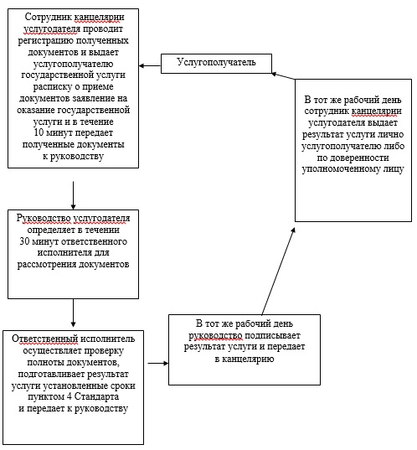
Приложение 2
к регламенту государственной услуги
«Оформление документов на инвалидов
для обеспечения их санаторно-курортным
лечением»
Описание порядка последовательности государственной услуги в графическом виде и справочника бизнес-процессов оказания государственной услуги
1 | 2 | 3 | 4 | 5
Сотрудник канцелярии услугодателя | Руководство услугодателя | Ответственный исполнитель | Руководство услугодателя | Сотрудник канцелярии услугодателя
Проводит регистрацию полученных документов и выдает услугополучателю государственной услуги расписку о приеме документов заявление на оказание государственной услуги и в течение 10 минут передает полученные документы к руководству | Определяет в течении 30 минут ответственного исполнителя для рассмотрения документов | Осуществляет проверку полноты документов, подготавливает результат услуги установленные сроки пунктом 4 Стандарта и передает к руководству | В тот же рабочий день подписывает результат услуги и передает в канцелярию | В тот же рабочий день сотрудник канцелярии услугодателя выдает результат услуги лично услугополучателю либо по доверенности уполномоченному лицу
Приложение 11
к постановлению акимата
Южно-Казахстанской области
от 9 июня 2014 года № 172
Регламент государственной услуги
«Оформление документов на оказание специальных социальных услуг в медико-социальных учреждениях (организациях)»
1. Общие положения
1. Государственная услуга «Оформление документов на оказание специальных социальных услуг в медико-социальных учреждениях (организациях)» (далее-государственная услуга) оказывается отделами занятости и социальных программ районов и городов областного значения Южно-Казахстанской области (далее – услугодатель).
Прием документов и выдача результатов государственной услуги осуществляется услугодателем.
2. Форма оказываемой государственной услуги: бумажная.
3. Результат оказания государственной услуги – уведомление об оформлении документов с указанием срока оказания специальных социальных услуг в медико-социальных учреждениях (организациях), либо мотивированный ответ об отказе в оказании государственной услуги в случаях и по основаниям, предусмотренным пунктом 10 стандарта государственной услуги утвержденного постановлением Правительства Республики Казахстан от 11 марта 2014 года № 217 (далее - Стандарт).
2. Описание порядка действий структурных подразделений (работников) услугодателя в процессе оказания государственной услуги
4. Основанием для начала процедуры (действия) по оказанию государственной услуги является наличие заявления услугополучателя.
5. Содержание каждой процедуры (действия), входящей в состав процесса оказания государственной услуги, длительность его выполнения и последовательность их выполнения, в том числе этапы прохождения всех процедур:
1) услугополучатель предоставляет документы к услугодателю предусмотренные пунктом 9 Стандарта;
2) сотрудник канцелярии услугодателя проводит регистрацию полученных документов и выдает услугополучателю государственной услуги расписку о приеме документов, указанных в пункте 9 Стандарта и в течение 10 минут передает полученные документы к руководству услугодателя;
3) руководство услугодателя определяет в течении 30 минут ответственного исполнителя для рассмотрения документов;
4) ответственный исполнитель осуществляет проверку полноты документов, готовит результат государственной услуги в установленные сроки пунктом 4 Стандарта и передает их к руководству;
5) в тот же рабочий день руководство услугодателя подписывает результат государственной услуги и передает их в канцелярию услугодателя;
6) в тот же рабочий день сотрудник канцелярии услугодателя выдает результат государственной услуги лично услугополучателю либо по доверенности уполномоченному лицу.
3. Описание порядка взаимодействия структурных подразделений (работников) услугодателя в процессе оказания государственной услуги
6. Перечень структурных подразделений, (работников) услугодателя, которые участвуют в процессе оказания государственной услуги:
1) руководство услугодателя;
2)ответственный исполнитель услугодателя;
3) сотрудник канцелярии услугодателя.
7. Описание последовательности процедур (действий) между структурными подразделениями (работниками) с указанием длительности каждой процедуры указан в пункте 5 раздела 2 настоящего регламента. Описание последовательности процедур (действий) государственной услуги в виде блок-схемы указано в приложении 1 к настоящему регламенту.
4. Описание порядка взаимодействия с центром обслуживания населения и (или) иными услугодателями, а также порядка использования информационных систем в процессе оказания государственной услуги
Подробное описание последовательности процедур (действий), взаимодействий структурных подразделений (работников) услугодателя в процессе оказания государственной услуги в графическом и схематическом виде представлены в приложениях 1 и 2 к настоящему регламенту.
Приложение 1
к регламенту государственной услуги
«Оформление документов на оказание
специальных социальных услуг в
медико-социальных учреждениях
(организациях)»
Описание последовательности процедур (действий) государственной услуги в виде блок-схемы
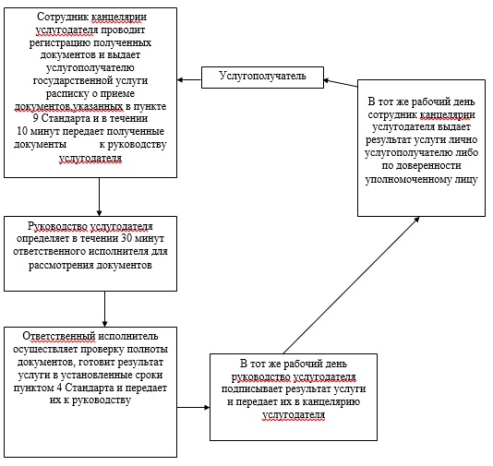
Приложение 2
к регламенту государственной услуги
«Оформление документов на оказание
специальных социальных услуг в
медико-социальных учреждениях
(организациях)»
Описание порядка последовательности государственной услуги в графическом виде
1 | 2 | 3 | 4 | 5
Сотрудник канцелярии услугодателя | Руководство услугодателя | Ответственный исполнитель | Руководство услугодателя | Сотрудник канцелярии услугодателя
Проводит регистрацию полученных документов и выдает услугополучателю государственной услуги расписку о приеме документов, указанных в пункте 9 Стандарта и в течении 10 минут передает полученные документы к руководству услугодателя | Определяет в течении 30 минут ответственного исполнителя для рассмотрения документов | Ответственный исполнитель осуществляет проверку полноты документов, готовит результат услуги в установленные сроки пунктом 4 Стандарта и передает их к руководству | В тот же рабочий день подписывает результат государственной услуги и передает их в канцелярию услугодателя | В тот же рабочий день сотрудник канцелярии услугодателя выдает результат государственной услуги лично услугополучателю либо по доверенности уполномоченному лицу
Приложение 12
к постановлению акимата
Южно-Казахстанской области
от 9 июня 2014 года № 172
Регламент государственной услуги
«Оформление документов на оказание специальных социальных услуг в условиях ухода на дому»
1. Общие положения
1. Государственная услуга «Оформление документов на оказание специальных социальных услуг в условиях ухода на дому» (далее-государственная услуга) оказывается отделами занятости и социальных программ районов и городов областного значения Южно-Казахстанской области (далее – услугодатель).
Прием документов и выдача результатов государственной услуги осуществляется услугодателем.
2. Форма оказываемой государственной услуги: бумажная.
3. Результат оказания государственной услуги – уведомление об оформлении документов с указанием срока оказания специальных социальных услуг в условиях ухода на дому, либо мотивированный ответ об отказе в оказании государственной услуги в случаях и по основаниям, предусмотренным пунктом 10 стандарта государственной услуги «Оформление документов на оказание специальных социальных услуг в условиях ухода на дому» утвержденного постановлением Правительства Республики Казахстан от 11 марта 2014 года № 217 (далее - Стандарт).
2. Описание порядка действий структурных подразделений (работников) услугодателя в процессе оказания государственной услуги
4. Основанием для начала процедуры (действия) по оказанию государственной услуги является наличие заявления услугополучателя.
5. Содержание каждой процедуры (действия), входящей в состав процесса оказания государственной услуги, длительность его выполнения и последовательность их выполнения, в том числе этапы прохождения всех процедур:
1) услугополучатель предоставляет документы к услугодателю предусмотренные пунктом 9 Стандарта;
2) сотрудник канцелярии услугодателя проводит регистрацию полученных документов и выдает услугополучателю государственной услуги расписку о приеме документов заявление на оказание государственной услуги и в течение 10 минут передает полученные документы к руководству;
3) руководство услугодателя определяет в течение 30 минут ответственного исполнителя для рассмотрения документов;
4) ответственный исполнитель осуществляет проверку полноты документов, готовит результат услуги, либо в случае недостоверности представленных сведений и документов готовит отказ в установленные сроки пунктом 4 Стандарта и передает их к руководству;
5) в тот же рабочий день руководство услугодатели подписывает результат государственной услуги и передает их в канцелярию услугодателю;
6) в тот же рабочий день сотрудник канцелярии услугодателя выдает результат государственной услуги лично услугополучателю либо по доверенности уполномоченному лицу.
3. Описание порядка взаимодействия структурных подразделений (работников) услугодателя в процессе оказания государственной услуги
6. Перечень структурных подразделений, (работников) услугодателя, которые участвуют в процессе оказания государственной услуги:
1) руководство услугодателя;
2) ответственный исполнитель услугодатели;
3) сотрудник канцелярии услугодателя.
7. Описание последовательности процедур (действий) между структурными подразделениями (работниками) с указанием длительности каждой процедуры указан в пункте 5 раздела 2 настоящего регламента. Описание последовательности процедур (действий) государственной услуги в виде блок-схемы указано в приложении 1 к настоящему регламенту.
4. Описание порядка взаимодействия с центром обслуживания населения и (или) иными услугодателями, а также порядка использования информационных систем в процессе оказания государственной услуги
7. Подробное описание последовательности процедур (действий), взаимодействий структурных подразделений (работников) услугодателя в процессе оказания государственной услуги в графическом и схематическом виде и справочника бизнес-процессов оказания государственной услуги представленных в приложениях 1 и 2 к настоящему регламенту.
Приложение 1
к регламенту государственной услуги
«Оформление документов на оказание
специальных социальных услуг
в условиях ухода на дому»
Описание последовательности процедур (действий) государственной услуги в виде блок-схемы и справочника бизнес-процессов оказания государственной услуги
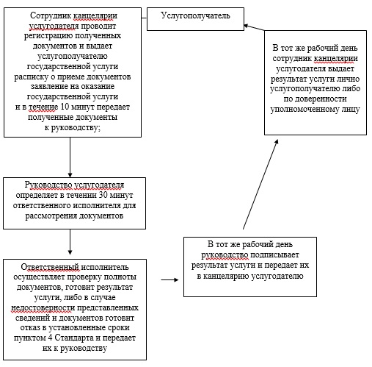
Приложение 2
к регламенту государственной услуги
«Оформление документов на оказание
специальных социальных услуг
в условиях ухода на дому»
Описание порядка последовательности государственной услуги в графическом виде и справочника бизнес-процессов оказания государственной услуги
1 | 2 | 3 | 4 | 5
Сотрудник канцелярии услугодателя | Руководство услугодателя | Ответственный исполнитель | Руководство услугодателя | Сотрудник канцелярии услугодателя
Проводит регистрацию полученных документов и выдает услугополучателю государственной услуги расписку о приеме документов заявление на оказание государственной услуги и в течение 10 минут передает полученные документы к руководству; | Определяет в течении 30 минут ответственного исполнителя для рассмотрения документов | Ответственный исполнитель осуществляет проверку полноты документов, готовит результат услуги, либо в случае недостоверности представленных сведений и документов готовит отказ в установленные сроки пунктом 4 Стандарта и передает их к руководству | В тот же рабочий день подписывает результат услуги и передает их в канцелярию услугодателю | В тот же рабочий день сотрудник канцелярии услугодателя выдает результат услуги лично услугополучателю либо по доверенности уполномоченному лицу
Приложение 13
к постановлению акимата
Южно-Казахстанской области
от 9 июня 2014 года № 172
Регламент государственной услуги
«Назначение социальной помощи отдельным категориям нуждающихся граждан по решениям местных представительных органов»
1. Общие положения
1. Государственная услуга «Назначение социальной помощи отдельным категориям нуждающихся граждан по решениям местных представительных органов» (далее-государственная услуга) оказывается отделами занятости и социальных программ районов и городов областного значения Южно-Казахстанской области (далее – услугодатель).
Прием заявлений и выдача результатов оказания государственной услуги осуществляются через:
1) услугодателя;
2) акима поселка, села, сельского округа (далее – аким сельского округа);
3) веб-портал «электронного правительства»: www.egov.kz (далее – Портал) инвалиды и лица, имеющие социально значимые заболевания.
2. Форма государственной услуги: электронная и (или) бумажная.
3. Результат оказания государственной услуги – уведомление о назначении социальной помощи.
2. Описание порядка действий структурных подразделений (работников) услугодателя в процессе оказания государственной услуги
4. Основанием для начала процедуры (действия) по оказанию государственной услуги является наличие заявления услугополучателя.
5. Содержание каждой процедуры (действия), входящей в состав процесса оказания государственной услуги, длительность его выполнения и последовательность их выполнения, в том числе этапы прохождения всех процедур:
1) услугополучатель представляет к услугодателю или акиму сельского округа документы указанные в пункте 9 стандарта государственной услуги утвержденное постановлением Правительства Республики Казахстан от 11 марта 2014 года № 217 (далее - Стандарт);
2) сотрудник канцелярии услугодателя или аппарата акима сельского округа проводит регистрацию полученных документов и в течение 10 минут передает их на рассмотрение к руководству услугодателя или акиму сельского округа;
3) в течение 30 минут после рассмотрения документов руководство услугодателя или аким сельского округа определяет ответственного исполнителя;
4) ответственный исполнитель услугодателя или аппарата акима сельского округа проверяет все необходимые документы оформляет результат государственной услуги в установленные сроки пунктом 4 Стандарта, затем направляет на подписание к руководству или акиму сельского округа;
5) руководство услугодателя или аким сельского округа в течение рабочего дня подписывает результат государственной услуги и направляет в канцелярию;
6) сотрудник канцелярии услугодателя или аппарата акима сельского округа в течение 10-минут выдает результат государственной услуги лично услугополучателю либо по доверенности уполномоченному лицу.
3. Описание порядка взаимодействия структурных подразделений (работников) услугодателя в процессе оказания государственной услуги
6. Перечень структурных подразделений (работников) услугодателя, которые участвуют в процессе оказания государственной услуги:
1) руководство услугодателя;
2) ответственный исполнитель услугодателя;
3) сотрудник канцелярии услугодателя;
4) аким сельского округа;
5) сотрудник канцелярии аппарата акима сельского округа.
7. Описание последовательности процедур (действий) между структурными подразделениями (работниками) с указанием длительности каждой процедуры указано в пункте 5 раздела 2 настоящего регламента государственной услуги. Описание последовательности процедур (действий) государственной услуги в виде блок-схемы указан в приложении 1 к настоящему регламенту.
4. Описание порядка взаимодействия с центром обслуживания населения и (или) иными услугодателями, а также порядка использования информационных систем в процессе оказания государственной услуги
8. Для получение услуги через Портал «электронного правительства» услугополучатель должен:
1) войти на Портал;
2) выбрать государственную услугу;
3) зарегистрироваться, авторизоваться посредством индивидуального идентификационного номера, ЭЦП;
4) заказать государственную услугу онлайн;
5) заполнить поля электронного запроса и прикрепить пакет документов в электронном виде согласно перечню, предусмотренных пунктом 9 Стандарта;
6) после проверки выходного документа услугополучателю необходимо поставить ЭЦП. После подписи заявление автоматический поступает услугодателю;
7) после регистрации поступившего заявления услугодателем, в личном кабинете услугополучателя статус заявления автоматический меняется. С момента регистрации заявления в установленные сроки пунктом 4 Стандарта услугодатель должен выдать результат, услугодатель в установленные сроки пунктом 4 Стандарта будет рассматривать пакет;
8) в результате в личном кабинете услугополучателя статус заявления меняется на «Удовлетворительно». После чего услугополучатель может скачать результат.
9. Описание порядка обращения и последовательности процедур (действий) услугодателя и услугополучателя при оказании услуги через Портал «электронного правительства» в виде диаграммы указан в приложении 3 к настоящему Регламенту.
Подробное описание последовательности процедур (действий), взаимодействий структурных подразделений (работников) услугодателя в процессе оказания государственной услуги в графическом и схематическом виде и справочника бизнес-процессов оказания государственной услуги представлены в приложениях 1 и 2 к настоящему регламенту.
Справочник бизнес-процессов оказания государственной услуги указаны в в приложениях 1, 2 и 3 к настоящему регламенту.
Приложение 1
к регламенту государственной услуги
«Назначение социальной помощи отдельным
категориям нуждающихся граждан по
решениям местных представительных органов»
Описание последовательности процедур (действий) государственной услуги в виде блок-схемы и справочника бизнес-процессов оказания государственной услуги
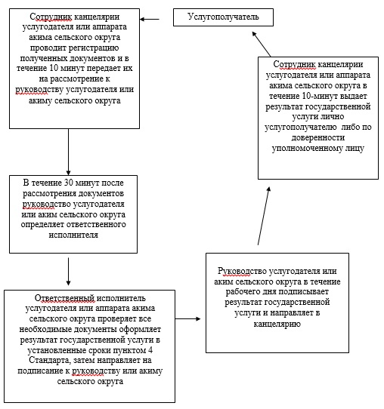
Приложение 2
к регламенту государственной услуги
«Назначение социальной помощи отдельным
категориям нуждающихся граждан по
решениям местных представительных органов»
Описание последовательности процедур (действий) государственной услуги в графической форме и справочника бизнес-процессов оказания государственной услуги
1 | 2 | 3 | 4 | 5
Сотрудник канцелярии услугодателя или аппарата акима сельского округа | Руководство услугодателя или аким сельского округа | Ответственный исполнитель услугодателя или аппарата акима сельского округа | Руководство услугодателя или аким сельского округа | Сотрудник канцелярии услугодателя или аппарата акима сельского округа
Проводит регистрацию полученных документов и в течение 10 минут передает их на рассмотрение к руководству услугодателя или акиму сельского округа | В течение 30 минут после рассмотрения документов определяет ответственного исполнителя | Проверяет все необходимые документы оформляет результат государственной услуги в установленные сроки пунктом 4 Стандарта, затем направляет на подписание к руководству или акиму сельского округа | В течение рабочего дня подписывает результат государственной услуги и направляет в канцелярию | В течение 10-минут выдает результат государственной услуги лично услугополучателю либо по доверенности уполномоченному лицу
Приложение 3
к регламенту государственной услуги
«Назначение социальной помощи отдельным
категориям нуждающихся граждан по
решениям местных представительных органов»
Диаграмма функционального взаимодействия информационных систем, задействованных в оказании государственной услуги через Портал и справочника бизнес-процессов оказания государственной услуги
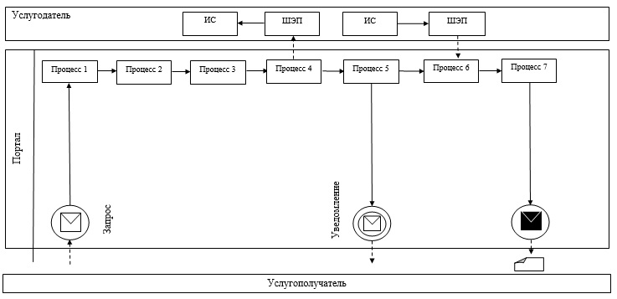
Условные обозначения:
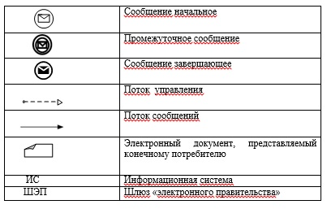
Приложение 14
к постановлению акимата
Южно-Казахстанской области
от 9 июня 2014 года № 172
Регламент государственной услуги
«Выдача направлений лицам на участие в активных формах содействия занятости»
1. Общие положения
1. Государственная услуга «Выдача направлений лицам на участие в активных формах содействия занятости» (далее-государственная услуга) оказывается отделами занятости и социальных программ района и городов областного значения Южно-Казахстанской области (далее-услугодатель).
Прием заявлений и выдача результатов оказания государственной услуги осуществляются через:
1) услугодателя;
2) веб-портал «электронного правительства»: www.e.gov.kz. (далее – Портал).
2.Форма оказание государственной услуги: электронная (полностью автоматизированная) и (или) бумажная.
3. Результатом оказываемой государственной услуги является выдача направлений лицам участие в активных формах содействия занятости, которая включает в себя:
1) направление для трудоустройства;
2) направление на общественные работы;
3) направление лицам на профессиональную подготовку, переподготовку и повышение квалификации;
4) направление для трудоустройства на социальные рабочие места;
5) направление на молодежную практику;
6) оказание бесплатных услуг лицам в профессиональной ориентации.
2. Описание порядка действий структурных подразделений (работников) услугодателя в процессе оказания государственной услуги
4. Основанием для начала процедуры (действия) по оказанию государственной услуги является наличие заявления услугополучателя.
5. Содержание каждой процедуры (действия), входящей в состав процесса оказания государственной услуги, длительность его выполнения и последовательность их выполнения, в том числе этапы прохождения всех процедур:
1) услугополучатель представляет документы указанные в пункте 9 стандарта государственной услуги «Выдача справок безработным гражданам» утвержденных постановлением Правительства Республики Казахстан от 11 марта 2014 года № 217 (далее - Стандарт) в услугодатель;
2) уполномоченный сотрудник услугодателя проверяет документы услугополучателя с базы данных, предлагает услуги согласно пункта 6 Стандарта, в случае возможности получения направлении услугополучателя подготавливает проект результата услуги и в течение 15 минут отправляет на подпись руководству;
3) руководство в течение 5 минут подписывает и отправляет к уполномоченному сотруднику;
4) уполномоченный сотрудник в течение 10 минут зарегистрирует результат услуги и выдает лично услугополучателю либо по доверенности уполномоченному лицу.
3. Описание порядка взаимодействия структурных подразделений (работников) услугодателя в процессе оказания государственной услуги
6. Перечень структурных подразделений (работников) услугодателя, которые участвуют в процессе оказания государственной услуги:
1) руководство услугодателя;
2) уполномоченный сотрудник услугодателя.
7. Описание последовательности процедур (действий) между структурными подразделениями (работниками) с указанием длительности каждой процедуры указан в пункте 5 раздела 2 к настоящему регламенту государственной услуги «Выдача направлений лицам на участие в активных формах содействия занятости» (далее-регламент). Описание последовательности процедур (действий) государственной услуги в виде блок-схемы указан в приложении 1 к настоящему регламенту.
4. Описание порядка взаимодействия с центром обслуживания населения и (или) иными услугодателями, а также порядка использования информационных систем в процессе оказания государственной услуги
8. Для получение услуги через Портал услугополучатель должен:
1) войти на Портал;
2) выбрать государственную услугу;
3)зарегистрироваться, авторизоваться посредством индивидуального идентификационного номера или бизнес-идентификационного номера, электронной цифровой подписи (далее - ЭЦП);
4) заказать государственную услугу онлайн;
5) заполнить поля электронного запроса и при необходимости прикрепить пакет документов в электронном виде согласно пункта 9 Стандарта;
6) после проверки выходного документа услугополучателю необходимо поставить ЭЦП. После подписи заявление автоматический поступает услугодателю;
7) после регистрации поступившего заявления услугодателем, в личном кабинете услугополучателя статус заявления автоматический меняется. С момента регистрации заявления в течение одного рабочего дня услугодатель должен выдать результат;
8) при положительном результате в личном кабинете услугополучателя статус заявления меняется на «Удовлетворительно». После чего услугополучатель может скачать результат;
Подробное описание последовательности процедур (действий), взаимодействий структурных подразделений (работников) услугодателя в процессе оказания государственной услуги в графическом и схематическом виде представлены в приложениях 1 и 2. Справочник бизнес-процессов оказания государственной услуги указаны в приложениях 1, 2 и 3 к настоящему регламенту.
Приложение 1
к регламенту государственной услуги
«Выдача направлений лицам на участие
в активных формах содействия занятости»
Описание последовательности процедур (действий) государственной услуги в виде блок-схемы и справочник бизнес-процессов оказания государственной услуги
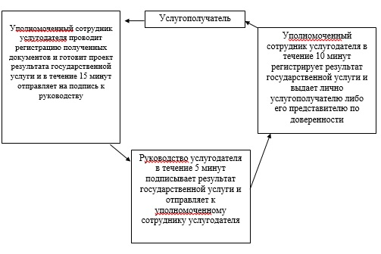
Приложение 2
к регламенту государственной услуги
«Выдача направлений лицам на участие
в активных формах содействия занятости»
Диаграмма функционального взаимодействия информационных систем, задействованных в оказании государственной услуги через Портал и справочник бизнес-процессов оказания государственной услуги
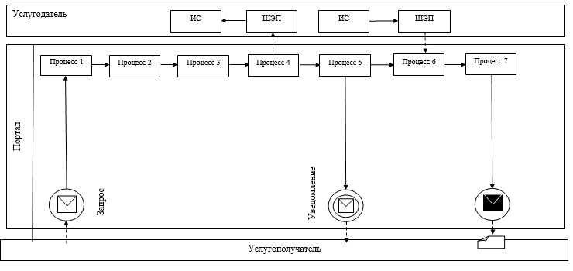
Условные обозначения:
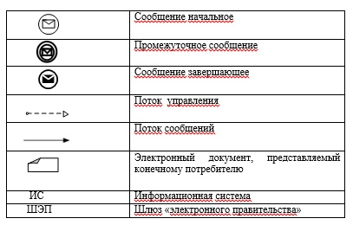
Приложение 3
к регламенту государственной услуги
«Выдача направлений лицам на участие
в активных формах содействия занятости»
Описание порядка оказания государственной услуги в графической форме и справочник бизнес-процессов оказания государственной услуги
1 | 2 | 3
Уполномоченный сотрудник услугодателя | Руководство услугодателя | Уполномоченный сотрудник услугодателя
Проводит регистрацию полученных документов и готовит проект результата государственной услуги и в течение 15 минут отправляет на подпись к руководству | В течение 5 минут подписывает результат государственной услуги и отправляет к уполномоченному сотруднику услугодателя | В течение 10 минут регистрирует результат государственной услуги и выдает лично услугополучателю либо его представителю по доверенности
Приложение 15
к постановлению акимата
Южно-Казахстанской области
от 9 июня 2014 года № 172
Регламент государственной услуги
«Назначение социальной помощи специалистам социальной сферы, проживающим и работающим в сельских населенных пунктах, по приобретению топлива»
1. Общие положения
1. Государственная услуга «Назначение социальной помощи специалистам социальной сферы, проживающим и работающим в сельских населенных пунктах, по приобретению топлива» (далее- государственная услуга) оказывается отделами занятости и социальных программ районов и городов областного значения Южно-Казахстанской области (далее – услугодатель).
Прием заявлений и выдача результатов оказания государственной услуги осуществляются через:
1) услугодателя;
2) центрами обслуживания населения (далее – Центр);
3) акима поселка, села, сельского округа (далее – аким сельского округа), в случае отсутствия услугодателя по месту жительства.
2. Форма оказываемой государственной услуги: бумажная.
3. Результат оказания государственной услуги – уведомление о назначении социальной помощи.
2. Описание порядка действий структурных подразделений (работников) услугодателя в процессе оказания государственной услуги
4. Основанием для начала процедуры (действия) по оказанию государственной услуги является наличие заявления услугополучателя.
5. Содержание каждой процедуры (действия), входящей в состав процесса оказания государственной услуги, длительность его выполнения и последовательность их выполнения, в том числе этапы прохождения всех процедур:
1) услугополучатель предоставляет документы к услугодателю либо акиму сельского округа предусмотренные пунктом 9 стандарта государственной услуги «Назначение социальной помощи специалистам социальной сферы, проживающим и работающим в сельских населенных пунктах, по приобретению топлива» утвержденного постановлением Правительства Республики Казахстан от 11 марта 2014 года № 217 (далее - Стандарт);
2) сотрудник канцелярии услугодателя или аппарата акима сельского округа проводит регистрацию полученных документов и выдает услугополучателю государственной услуги расписку о приеме документов заявление на оказание государственной услуги и в течение10 минут передает полученные документы к руководству.
3) руководство услугодателя или аким сельского округа определяет в течение 30 минут ответственного исполнителя для рассмотрения документов;
4) ответственный исполнитель услугодателя или аппарата акима сельского округа осуществляет проверку полноты документов, готовит результат государственной услуги в установленные сроки пунктом 4 Стандарта и передает их к руководству услугодателя или акиму сельского округа;
5) в тот же рабочий день руководство услугодателя или аким сельского округа подписывает результат государственной услуги;
6) в тот же рабочий день сотрудник канцелярии услугодателя услугодателя или аппарата акима сельского округа выдает результат государственной услуги лично услугополучателю либо по доверенности уполномоченному лицу.
3. Описание порядка взаимодействия структурных подразделений (работников) услугодателя в процессе оказания государственной услуги
6. Перечень структурных подразделений, (работников) услугодателя, которые участвуют в процессе оказания государственной услуги:
1) руководство услугодателя;
2) ответственный исполнитель;
3) сотрудник канцелярии услугодателя;
4) ответственный исполнитель аппарата акима сельского округа;
5) сотрудник канцелярии аппарата акима сельского округа.
7. Описание последовательности процедур (действий) между структурными подразделениями (работниками) с указанием длительности каждой процедуры указан в пункте 5 раздела 2 настоящего регламента. Описание последовательности процедур (действий) государственной услуги в виде блок-схемы указано в приложении 1 к настоящему регламенту.
4. Описание порядка взаимодействия с центром обслуживания населения и (или) иными услугодателями, а также порядка использования информационных систем в процессе оказания государственной услуги
8. Услугополучатель предоставляет документы в Центр предусмотренные пунктом 9 Стандарта;
1) работник Центра проводит регистрацию заявления, и выдает услугополучателю расписку о приеме документов, с указанием:
номера и даты приема запроса;
вида запрашиваемой государственной услуги;
количества и названий приложенных документов;
даты (время) и места выдачи документов;
фамилии, имени, отчества и должности лица, принявшего заявление на оказание услуги и передает полученные документы в накопительный сектор Центра. Накопительный сектор Центра в тот же рабочий день отправляет документы к услугодателю. В случае предоставления услугополучателем неполного пакета документов согласно перечню, предусмотренному пунктом 9 Стандарта государственной услуги, работником Центра выдается расписка об отказе в приеме документов;
2) сотрудник канцелярии услугодателя фиксируя в информационной системе проводит регистрацию полученных документов и в течении 10 минут передает полученные документы к руководству;
3) руководство услугодателя определяет в течении 30 минут ответственного исполнителя для рассмотрения документов;
4) ответственный исполнитель осуществляет проверку полноты документов, готовит результат государственной услуги в установленные сроки пунктом 4 Стандарта и передает их к руководству;
5) в тот же рабочий день руководство подписывает результат государственной услуги;
6) в тот же рабочий день сотрудник канцелярии услугодателя выдает результат государственной услуги при этом фиксируя в информационной системе отправляет в Центр.
9. Описание действий работников Центра при регистрации и обработке запроса услугополучателя в интегрированной информационной системе центров обслуживания населения функционального взаимодействия информационных систем в виде диаграммы указан в приложении 2 настоящего регламенту.
10. Работник накопительного сектора Центра принимает документы и в тот же день направляет работнику сектора выдачи для выдачи услугополучателю, при этом фиксируется поступившие документы при помощи сканера штрихкода;
работник сектора выдачи Центра выдает услугополучателю результат государственной услуги.
Подробное описание последовательности процедур (действий), взаимодействий структурных подразделений (работников) услугодателя в процессе оказания услуги, а также описание порядка взаимодействия с Центром в графическом и схематическом виде и справочника бизнес-процессов оказания государственной услуги представлены в приложениях 3 и 4 к настоящему регламенту. Справочник бизнес-процессов оказания государственной услуги указаны в приложениях 1, 2, 3 и 4 к настоящему регламенту.
Приложение 1
к регламенту государственной услуги
«Назначение социальной помощи специалистам
социальной сферы, проживающим и работающим
в сельских населенных пунктах,
по приобретению топлива»
Описание последовательности процедур (действий) государственной услуги в виде блок-схемы и справочника бизнес-процессов оказания государственной услуги
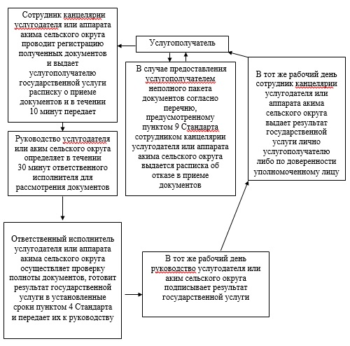
Приложение 2
к регламенту государственной услуги
«Назначение социальной помощи специалистам
социальной сферы, проживающим и работающим
в сельских населенных пунктах,
по приобретению топлива»
Диаграмма функционального взаимодействия информационных систем, задействованных в оказании государственной услуги через Центр и справочник бизнес-процессов оказания государственной услуги
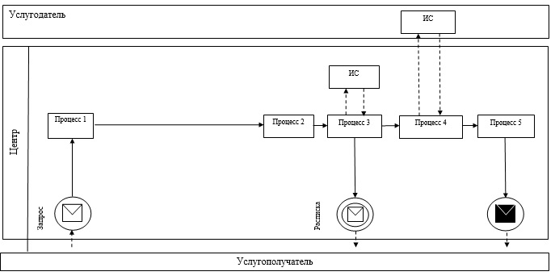
Условные обозначения:
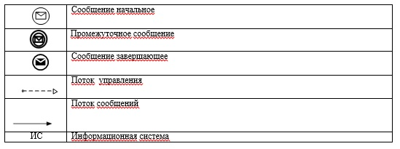
Приложение 3
к регламенту государственной услуги
«Назначение социальной помощи специалистам
социальной сферы, проживающим и работающим
в сельских населенных пунктах,
по приобретению топлива»
Описание порядка последовательности взаимодействий Центра и услугодателя в виде схемы и справочника бизнес-процессов оказания государственной услуги
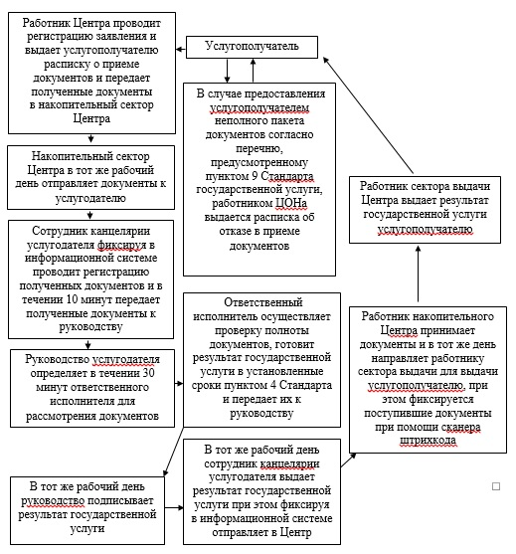
Приложение 4
к регламенту государственной услуги
«Назначение социальной помощи специалистам
социальной сферы, проживающим и работающим
в сельских населенных пунктах,
по приобретению топлива»
Описание порядка последовательности взаимодействий Центра и услугодателя в графическом виде и справочника бизнес-процессов оказания государственной услуги
1 | 2 | 3 | 4 | 5 | 6 | 7 | 8 | 9
Работник Центра | Работник Центра | Накопительный сектор Центра | Сотрудник канцелярии услугодателя | Руководство услугодателя | Ответственный исполнитель | Руководство услугодателя | Сотрудник канцелярии услугодателя | Накопительный сектор Центра
Проводит регистрацию заявления, и выдает услугополучателю расписку о приеме документов и передает полученные документы в накопительный сектор Центра | В случае предоставления услугополучателем неполного пакета документов согласно перечню, предусмотренному пунктом 9 Стандарта государственной услуги, работником Центра выдается расписка об отказе в приеме документов; | В тот же рабочий день отправляет документы к услугодателю | Фиксируя в информационной системе проводит регистрацию полученных документов и в течении 10 минут передает полученные документы к руководству | Определяет в течении 30 минут ответственного исполнителя для рассмотрения документов | Осуществляет проверку полноты документов, готовит результат государственной услуги в установленные сроки пунктом 4 Стандарта и передает их к руководству | В тот же рабочий день подписывает результат государственной услуги | В тот же рабочий день выдает результат государственной услуги при этом фиксируя в информационной системе отправляет в Центр | Принимает документы и в тот же день направляет работнику сектора выдачи для выдачи услугополучателю, при этом фиксируется поступившие документы при помощи сканера штрихкода
10
Работник сектора выдачи Центра
Выдает результат государственной услуги услугополучателю
Приложение 16
к постановлению акимата
Южно-Казахстанской области
от 9 июня 2014 года № 172
Регламент государственной услуги
«Выдача справки, подтверждающей принадлежность заявителя (семьи) к получателям адресной социальной помощи»
1. Общие положения
1. Государственная услуга «Выдача справки, подтверждающей принадлежность заявителя (семьи) к получателям адресной социальной помощи» (далее-государственная услуга) оказывается отделами координации занятости и социальных программ района и города областного значения Южно-Казахстанской области (далее – услугодатель).
Прием заявлений и выдача результатов оказания государственной услуги осуществляются через:
1) услугодателя;
2) акима сельского округа;
3) центр обслуживания населения (далее - Центр).
2. Форма оказания государственной услуги: бумажная.
3. Результат оказания государственной услуги - справка, подтверждающая принадлежность (либо отсутствие принадлежности) к получателям адресной социальной помощи в текущем квартале (далее – справка).
2. Описание порядка действий структурных подразделений (работников) услугодателя в процессе оказания государственной услуги
4. Основание для начала процедуры (действия) по оказанию государственной услуги: предоставление услугополучателем (либо его представителем по доверенности) услугодателю, акиму сельского округа либо в Центр заявления по форме согласно приложению к стандарту государственной услуги «Выдача справки, подтверждающей принадлежность заявителя (семьи) к получателям адресной социальной помощи» утвержденного постановлением Правительства Республики Казахстан от 11 марта 2014 года № 217 (далее - Стандарт).
5. Содержание каждой процедуры (действия), входящей в состав процесса оказания государственной услуги, длительность их выполнения и последовательность их выполнения, в том числе этапы прохождения всех процедур.
1) услугополучатель (либо его представитель по доверенности) предоставляет услугодателю либо акиму сельского округа документы согласно пункту 9 Стандарта;
2) аким сельского округа регистрирует и направляет представленные услугополучателем (либо его представителем по доверенности) документы услугодателю (в течение одного рабочего дня);
3) сотрудник канцелярии услугодателя регистрирует документы и предоставляет документы руководителю услугодателя (не более пяти минут);
сотрудник канцелярии услугодателя получает письменное согласие услугополучателя на использование сведений, составляющих охраняемую законом тайну, содержащихся в информационных системах, при оказании государственных услуг, если иное не предусмотрено законами Республики Казахстан;
4) руководитель услугодателя рассматривает и направляет документы исполнителю (не более пяти минут);
5) исполнитель рассматривает документы, подготавливает справку и предоставляет справку руководителю услугодателя (не более пяти минут);
6) руководитель услугодателя подписывает и направляет справку исполнителю (не более пяти минут);
7) исполнитель регистрирует и выдает услугополучателю (либо его представителю по доверенности) или акиму сельского округа справку (не более пятнадцати минут);
8) аким сельского округа выдает справку услугополучателю (либо его представителю по доверенности) (в течение одного рабочего дня).
3. Описание порядка взаимодействия структурных подразделений (работников) услугодателя в процессе оказания государственной услуги
6. Перечень структурных подразделений (работников) услугодателя, которые участвуют в процессе оказания государственной услуги:
1) аким сельского округа;
2) сотрудник канцелярии услугодателя;
3) руководитель услугодателя;
4) ответственный исполнитель услугодателя;
7. Описание последовательности процедур (действий) между структурными подразделениями (работниками) с указанием длительности каждой процедуры указан в пункте 5 раздела 2 настоящего регламента. Описание последовательности процедур (действий) государственной услуги в виде блок-схемы указано в приложении 1 к настоящему регламенту.
4. Описание порядка взаимодействия с центром обслуживания населения и (или) иными услугодателями в процессе оказания государственной услуги
8. Описание порядка обращения и последовательности процедур (действий) услугодателя и услугополучателя при оказании государственной услуги через Центр:
1) услугополучатель (либо его представитель по доверенности) предоставляет в Центр документы согласно пункту 9 Стандарта;
2) работник Центра в случае предоставления услугополучателем неполного пакета документов согласно перечню, предусмотренному пунктом 9 Стандарта государственной услуги, выдает расписку об отказе в приеме документов;
3) работник накопительного отдела Центра направляет документы услугодателю (в течение одного рабочего дня);
4) сотрудник канцелярии услугодателя регистрирует и предоставляет документы руководителю услугодателя (не более пятнадцати минут);
5) руководитель услугодателя рассматривает документы и направляет исполнителю (не более пятнадцати минут);
6) исполнитель рассматривает документы, подготавливает справку и предоставляет справку руководителю услугодателя (не более пятнадцати минут);
7) руководитель услугодателя подписывает и направляет справку сотруднику канцелярии (не более пятнадцати минут);
8) сотрудник канцелярии регистрирует и направляет справку в Центр (в течение одного рабочего дня);
9) работник Центра регистрирует и выдает справку услугополучателю (либо его представителю по доверенности) (не более пятнадцати минут).
Описание действий работников Центра при регистрации и обработке запроса услугополучателя в интегрированной информационной системе центров обслуживания населения функционального взаимодействия информационных систем в виде диаграммы указан в приложении 2 к настоящему регламенту.
1) работник накопительного сектора Центра принимает документы и в тот же день направляет работнику сектора выдачи для выдачи услугополучателю, при этом фиксируется поступившие документы при помощи сканера штрихкода;
2) работник сектора выдачи Центра выдает услугополучателю результат государственной услуги.
Подробное описание последовательности процедур (действий), взаимодействий структурных подразделений (работников) услугодателя в процессе оказания услуги, а также описание порядка взаимодействия с Центром в графическом и схематическом виде представлены в приложениях 1 и 2. Справочник бизнес-процессов оказания государственной услуги указаны в приложениях 1, 2, 3 и 4 к настоящему регламенту.
Приложение 1
к регламенту государственной услуги
«Выдача справки, подтверждающей
принадлежность заявителя (семьи)
к получателям адресной социальной
помощи»
Описание последовательности процедур (действий) между структурными подразделениями (работниками) с указанием длительности каждой процедуры (действия) и справочник бизнес-процессов оказания государственной услуги При обращении услугополучателя (либо его представителя по доверенности) услугодателю либо акиму сельского округа.
1 | Номер действия (хода, потока работ) | 1 | 2 | 3 | 4 | 5 | 6 | 7
2 | Наименование структурных подразделений | Аким сельского округа | Сотрудник канцелярии услугодателя | Руководитель услугодателя | Исполнитель | Руководитель услугодателя | Исполнитель | Аким сельского округа
3 | Наименование действий (процесса, процедуры, операции) и их описание | Регистрирует документы | Регистрирует документы | Рассматривает документы | Рассматривает документы, подготавливает справку | Подписывает справку | Регистрирует справку | Выдает справку услугополучателю (либо его представителю по доверенности)
4 | Форма завершения (данные, документ, организационно-распорядительное решение) | Направляет документы услугодателю | Предоставляет документы руководителю услугодателя | Направляет документы исполнителю | Предоставляет справку руководителю услугодателя | Направляет справку исполнителю | Выдает справку услугополучателю (либо его представителю по доверенности) или акиму сельского округа
5 | Срок исполнения | В течение 1 рабочего дня | не более 15 минут |  |  |  |  | В течение 1 рабочего дня
При обращении услугополучателя (либо его представителя по доверенности) в Центр.
1 | Номер действия (хода, потока работ) | 1 | 2 | 3 | 4 | 5 | 6 | 7 | 8
2 | Наименование структурных подразделений | Работник Центра | Работник накопительного отдела Центра | Сотрудник канцелярии услугодателя | Руководитель услугодателя | Исполнитель | Руководитель услугодателя | Сотрудник канцелярии услугодателя | Работник Центра
3 | Наименование действий (процесса, процедуры, операции) и их описание | Регистрирует документы, выдает услугополучателю (либо его представителю по доверенности) расписку о приеме документов либо об отказе в приеме документов | Перенаправляет документы в услугодателю | Регистрирует документы | Рассматривает документы | Рассматривает документы, подготавливает справку | Подписывает справку | Регистрирует справку | Регистрирует справку
4 | Форма завершения (данные, документ, организационно-распорядительное решение) | Направляет документы работнику накопительного отдела Центра | Перенаправляет документы в услугодателю | Предоставляет документы руководителю услугодателя | Направляет исполнителю | Предоставляет справку руководителю услугодателя | Направляет справку сотруднику канцелярии | Направляет справку в Центр | Выдает справку услугополу чателю (либо его представи телю по доверенности)
5 | Срок исполнения | не более 15 минут | в течение 1 рабочего дня | не более 15 минут | не более 15 минут | не более 15 минут | не более 15 минут | в течение 1 рабочего дня | не более 15 минут
Приложение 2
к регламенту государственной услуги
«Выдача справки, подтверждающей
принадлежность заявителя (семьи)
к получателям адресной социальной
помощи»
Диаграмма функционального взаимодействия информационных систем, задействованных в оказании государственной услуги через Центр и справочник бизнес-процессов оказания государственной услуги
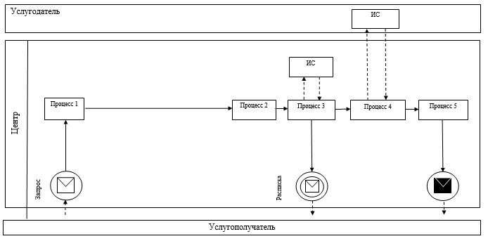
Условные обозначения:
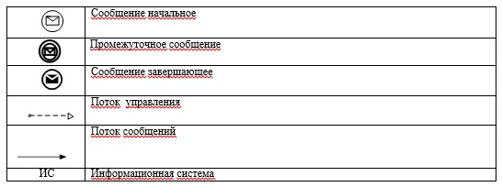
Приложение 3
к регламенту государственной услуги
«Выдача справки, подтверждающей
принадлежность заявителя (семьи)
к получателям адресной социальной
помощи»
Блок-схема описание последовательности процедур (действий) прохождения каждого действия (процедуры) с указанием длительности каждой процедуры (действия) и справочник бизнес-процессов оказания государственной услуги При обращении услугополучателя (либо его представителя по доверенности) услугодателю либо акиму сельского округа
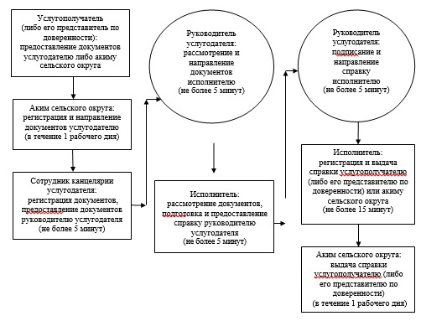
Приложение 4
к регламенту государственной услуги
«Выдача справки, подтверждающей
принадлежность заявителя (семьи)
к получателям адресной социальной
помощи»
При обращении услугополучателя (либо его представителя по доверенности) в Центр и справочник бизнес-процессов оказания государственной услуги
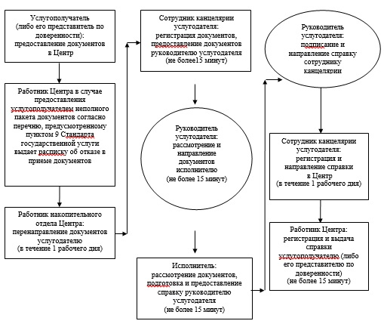
Приложение 17
к постановлению акимата
Южно-Казахстанской области
от 9 июня 2014 года № 172
Регламент государственной услуги «Назначение материального обеспечения детям-инвалидам, обучающимся на дому»
1. Общие положения
1. Государственная услуга «Назначение материального обеспечения детям-инвалидам, обучающимся на дому» (далее- государственная услуга) оказывается отделами занятости и социальных программ районов и городов областного значения Южно-Казахстанской области (далее – услугодатель).
Прием заявлений и выдача результатов оказания государственной услуги осуществляются через:
1) услугодателя;
2) центрами обслуживания населения (далее – Центр);
3) веб-портал «электронного правительства»: www.egov.kz (далее – Портал) в части предоставлении информации назначении материального обеспечения детям-инвалидам, обучающимся на дому.
2. Форма оказываемой государственной услуги: электронная и (или) бумажная.
3. Результат оказания государственной услуги – уведомление о назначении материального обеспечения детям-инвалидам, обучающимся на дому (далее – материальное обеспечение).
2. Описание порядка действий структурных подразделений (работников) услугодателя в процессе оказания государственной услуги
4. Основанием для начала процедуры (действия) по оказанию государственной услуги является наличие заявления услугополучателя.
5. Содержание каждой процедуры (действия), входящей в состав процесса оказания государственной услуги, длительность его выполнения и последовательность их выполнения, в том числе этапы прохождения всех процедур:
1) услугополучатель предоставляет документы к услугодателю предусмотренные пунктом 9 стандарта государственной услуги «Назначение материального обеспечения детям-инвалидам, обучающимся на дому» утвержденного постановлением Правительства Республики Казахстан от 11 марта 2014 года № 217 (далее - Стандарт);
2) сотрудник канцелярии услугодателя проводит регистрацию полученных документов и выдает услугополучателю государственной услуги расписку о приеме документов, указанных в пункте 9 Стандарта и в течение 10 минут передает полученные документы к руководству услугодателя;
3) руководство услугодателя определяет в течение 30 минут ответственного исполнителя для рассмотрения документов;
4) ответственный исполнитель осуществляет проверку полноты документов, готовит результат государственной услуги в установленные сроки пунктом 4 Стандарта и передает их к руководству;
5) в тот же рабочий день руководство услугодателю подписывает результат государственной услуги;
6) в тот же рабочий день сотрудник канцелярии услугодателя выдает результат государственной услуги лично услугополучателю либо по доверенности уполномоченному лицу.
3. Описание порядка взаимодействия структурных подразделений (работников) услугодателя в процессе оказания государственной услуги
6. Перечень структурных подразделений, (работников) услугодателя, которые участвуют в процессе оказания государственной услуги:
1) руководство услугодателя;
2) ответственный исполнитель;
3) сотрудник канцелярии услугодателя.
7. Описание последовательности процедур (действий) между структурными подразделениями (работниками) с указанием длительности каждой процедуры указан в пункте 5 раздела 2 настоящего регламента. Описание последовательности процедур (действий) государственной услуги в виде блок-схемы указано в приложении 1 к настоящему регламенту.
4. Описание порядка взаимодействия с центром обслуживания населения и (или) иными услугодателями, а также порядка использования информационных систем в процессе оказания государственной услуги
8. Описание порядка взаимодействия с центром обслуживания населения и (или) иными услугодателями:
1) услугополучатель предоставляет документы в Центр предусмотренные пунктом 9 Стандарта;
2) работник Центра проводит регистрацию заявления, и выдает услугополучателю расписку о приеме документов, с указанием:
номера и даты приема запроса;
вида запрашиваемой государственной услуги;
количества и названий приложенных документов;
даты (время) и места выдачи документов;
фамилии, имени, отчества и должности лица, принявшего заявление на оказание услуги и передает полученные документы в накопительный сектор Центра.
Накопительный сектор Центра в тот же рабочий день отправляет документы к услугодателю. В случае предоставления услугополучателем неполного пакета документов согласно перечню, предусмотренному пунктом 9 Стандарта государственной услуги, работником Центра выдается расписка об отказе в приеме документов;
3) сотрудник канцелярии услугодателя фиксируя в информационной системе проводит регистрацию полученных документов и в течении 10 минут передает полученные документы к руководству;
4) руководство услугодателя определяет в течении 30 минут ответственного исполнителя для рассмотрения документов;
5) ответственный исполнитель осуществляет проверку полноты документов, готовит результат государственной услуги в установленные сроки пунктом 4 Стандарта и передает их к руководству;
6) в тот же рабочий день руководство подписывает результат государственной услуги;
7) в тот же рабочий день сотрудник канцелярии услугодателя выдает результат государственной услуги при этом фиксируя в информационной системе отправляет в Центр.
9. Описание действий работников Центра при регистрации и обработке запроса услугополучателя в интегрированной информационной системе центров обслуживания населения функционального взаимодействия информационных систем в виде диаграммы указан в приложении 2 к настоящему регламенту:
1) работник накопительного сектора Центра принимает документы и в тот же день направляет работнику сектора выдачи для выдачи услугополучателю, при этом фиксируется поступившие документы при помощи сканера штрихкода;
2) работник сектора выдачи Центра выдает услугополучателю результат государственной услуги;
10. Чтобы получить услугу через веб-портал «электронного правительства» услугополучатель должен:
1) войти на веб-портал «электронного правительства» (далее – Портал);
2) выбрать государственную услугу;
3) зарегистрироваться, авторизоваться посредством индивидуального идентификационного номера электронной цифровой подписи (далее - ЭЦП);
4) заказать государственную услугу онлайн;
5) заполнить поля электронного запроса и при необходимости прикрепить пакет документов в электронном виде согласно перечню, предусмотренные пунктом 9 Стандарта;
6) после проверки выходного документа услугополучателю необходимо поставить ЭЦП. После подписи заявление автоматический поступает услугодателю;
7) после регистрации поступившего заявления услугодателем, в личном кабинете услугополучателя статус заявления автоматический меняется. С момента регистрации заявления в установленные сроки пунктом 4 Стандарта услугодатель должен выдать результат;
8) при результате в личном кабинете услугополучателя статус заявления меняется на «Удовлетворительно». После чего услугополучатель может скачать результат.
11. Описание порядка обращения и последовательности процедур (действий) услугодателя и услугополучателя при оказании услуги через Портал «Электронного правительства» в виде диаграммы согласно приложению 3 к настоящему регламенту.
Подробное описание последовательности процедур (действий), взаимодействий структурных подразделений (работников) услугодателя в процессе оказания услуги, а также описание порядка взаимодействия с Центром в графическом и схематическом виде и справочника бизнес-процессов оказания государственной услуги представлены в приложениях 4 и 5 к настоящему регламенту. Справочник бизнес-процессов оказания государственной услуги указаны в приложениях 1, 2, 3, 4 и 5 к настоящему регламенту.
Приложение 1
к регламенту государственной услуги
«Назначение материального обеспечения
детям-инвалидам, обучающимся на дому»
Описание последовательности процедур (действий) государственной услуги в виде блок-схемы и справочника бизнес-процессов оказания государственной услуги
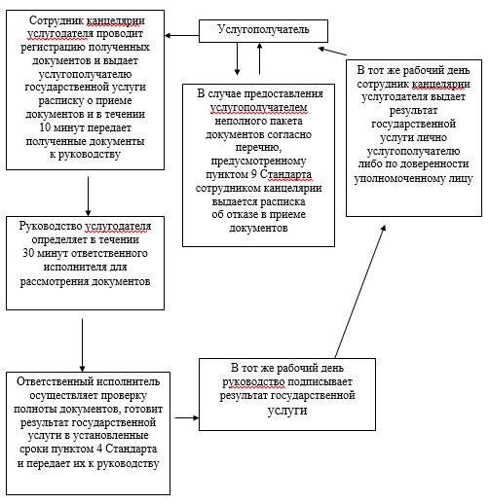
Приложение 2
к регламенту государственной услуги
«Назначение материального обеспечения
детям-инвалидам, обучающимся на дому»
Диаграмма функционального взаимодействия информационных систем, задействованных в оказании государственной услуги через Центр и справочника бизнес-процессов оказания государственной услуги
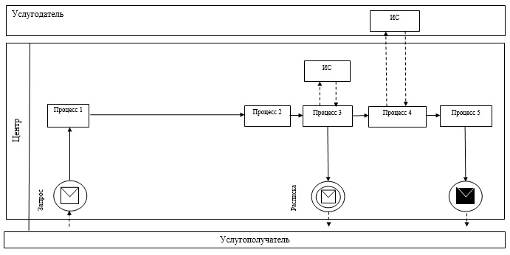
Условные обозначения:
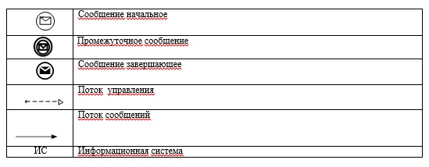
Приложение 3
к регламенту государственной услуги
«Назначение материального обеспечения
детям-инвалидам, обучающимся на дому»
Диаграмма функционального взаимодействия информационных систем, задействованных в оказании государственной услуги через Портал и справочника бизнес-процессов оказания государственной услуги
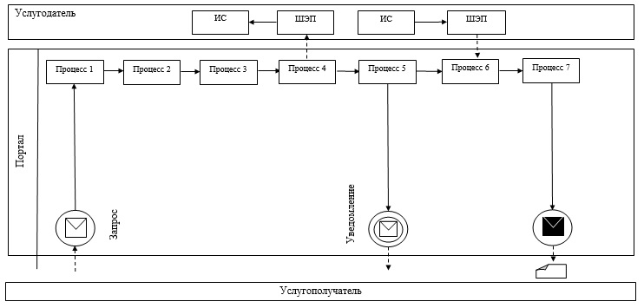
Условные обозначения:
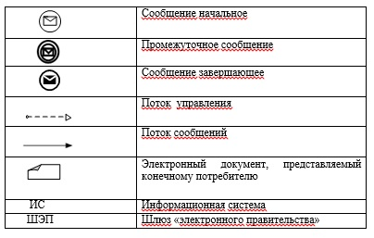
Приложение 4
к регламенту государственной услуги
«Назначение материального обеспечения
детям-инвалидам, обучающимся на дому»
Описание порядка последовательности взаимодействий Центра и услугодателя в виде схемы и справочника бизнес-процессов оказания государственной услуги
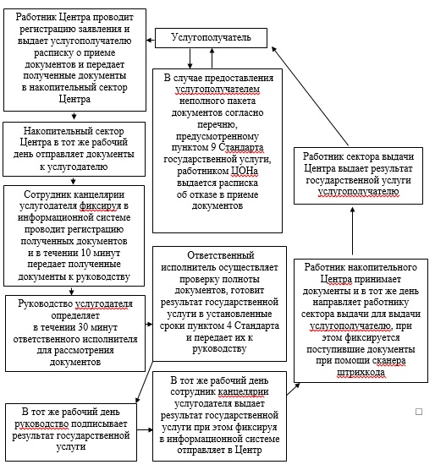
Приложение 5
к регламенту государственной услуги
«Назначение материального обеспечения
детям-инвалидам, обучающимся на дому»
Описание порядка последовательности взаимодействий Центра и услугодателя в графическом виде и справочника бизнес-процессов оказания государственной услуги
1 | 2 | 3 | 4 | 5 | 6 | 7 | 8 | 9
Работник Центра | Работник Центра | Накопительный сектор Центра | Сотрудник канцелярии услугодателя | Руководство услугодателя | Ответственный исполнитель | Руководство услугодателя | Сотрудник канцелярии услугодателя | Накопительный сектор Центра
Проводит регистрацию заявления, и выдает услугополу чателю расписку о приеме документов и передает полученные документы в накопитель ный сектор Центра | В случае предоставления услугополучателем неполного пакета документов согласно перечню, предусмотренному пунктом 9 Стандарта сотрудником канцелярии выдается расписка об отказе в приеме документов | В тот же рабочий день отправляет документы  к услугодателю | Фиксируя в информационной системе проводит регистрацию полученных документов и в течении 10 минут передает полученные документы к руководству | Определяет в течении 30 минут ответственного исполнителя для рассмотрения документов | Осуществляет проверку полноты документов, готовит результат государственной услуги в установленные сроки пунктом 4 Стандарта и передает их к руководству | В тот же рабочий день подписывает результат государственной услуги | В тот же рабочий день выдает результат государственной услуги при этом фиксируя в информационной системе отправляет в Центр | Принимает документы и в тот же день направляет работнику сектора выдачи для выдачи услугополучателю, при этом фиксируется поступившие документы при помощи сканера штрихкода
10
Работник сектора выдачи Центра
Выдает результат государственной услуги услугополучателю
Приложение 18
к постановлению акимата
Южно-Казахстанской области
от 9 июня 2014 года № 172
Регламент государственной услуги
«Присвоение статуса оралмана» 1. Общие положения
1. Государственная услуга «Присвоение статуса оралмана» (далее-государственная услуга) оказывается государственным учреждением «Управление координации занятости и социальных программ Южно-Казахстанской области» (далее-услугодатель).
Прием заявлений и выдача результатов оказания государственной услуги осуществляются услугодателем.
2. Форма оказываемой государственной услуги: бумажная.
3. Результат оказания государственной услуги – выдача услугополучателю (лям) удостоверения оралмана.
2. Описание порядка действий структурных подразделений (работников) услугодателя в процессе оказания государственной услуги
4. Основанием для начала процедуры (действия) по оказанию государственной услуги является наличие заявления услугополучателя.
5. Содержание каждой процедуры (действия), входящей в состав процесса оказания государственной услуги, длительность его выполнения и последовательность их выполнения, в том числе этапы прохождения всех процедур:
1) услугополучатель предоставляет услугодателю документы, указанные в пункте 9 стандарта государственной услуги «Присвоение статуса оралмана», утвержденного постановлением Правительства Республики Казахстан от 11 марта 2014 года № 217 (далее - Стандарт);
2) сотрудник канцелярии услугодателя проводит регистрацию полученных документов и выдает услугополучателю государственной услуги расписку о приеме документов указанных в пункте 9 Стандарта.
3) руководство услугодателя определяет в течение 30 минут ответственного исполнителя для рассмотрения документов;
4) ответственный исполнитель осуществляет проверку полноты документов, готовит результат государственной услуги установленные сроки пунктом 4 Стандарта и передает к руководству;
5) в тот же рабочий день руководство услугодателя подписывает результат государственной услуги и передает в канцелярию услугодателя;
6) в тот же рабочий день сотрудник канцелярии услугодателя выдает результат государственной услуги услугополучателю либо по доверенности уполномоченному лицу.
3. Описание порядка взаимодействия структурных подразделений (работников) услугодателя в процессе оказания государственной услуги
6. Перечень структурных подразделений, (работников) услугодателя, которые участвуют в процессе оказания государственной услуги:
1) руководство услугодателя;
2) ответственный исполнитель услугодателя;
3) сотрудник канцелярии услугодателя.
7. Описание последовательности процедур (действий) между структурными подразделениями (работниками), длительность каждой процедуры указана в пункте 5 раздела 2 настоящего регламента. Описание последовательности процедур (действий) государственной услуги в виде блок-схемы указано в приложении 1 к настоящему регламенту.
4. Описание порядка взаимодействия с услугодателями, а также порядка использования информационных систем в процессе оказания государственной услуги
8. Подробное описание последовательности процедур (действий), взаимодействий структурных подразделений (работников) услугодателя в процессе оказания государственной услуги в графическом и схематическом виде и справочник бизнес-процессов оказания государственной услуги указаны в приложениях 1 и 2 к настоящему регламенту.
Приложение 1
к регламенту оказания
государственной услуги
«Присвоение статуса оралмана»
Описание порядка оказания государственной услуги в виде блок-схемы и справочник бизнес-процессов оказания государственной услуги
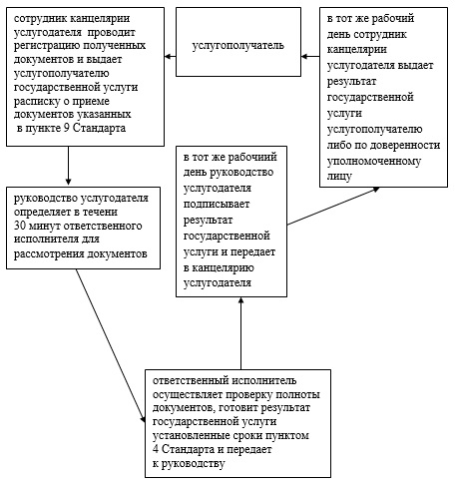
Приложение 2
к регламенту оказания
государственной услуги
«Присвоение статуса оралмана»
Описание порядка оказания государственной услуги в графическом виде и справочник бизнес-процессов оказания государственной услуги
1 | 2 | 3 | 4 | 5
Сотрудник канцелярии услугодателя | Руководство услугодателя | Ответственный исполнитель | Руководство услугодателя | Сотрудник канцелярии услугодателя
проводит регистрацию полученных документов и выдает услугополучателю государственной услуги расписку о приеме документов указанных в пункте 9 Стандарта | определяет в течении 30 минут ответственного исполнителя для рассмотрения документов | осуществляет проверку полноты документов, готовит результат государственной услуги установленные сроки пунктом 4 Стандарта и передает к руководству | в тот же рабочий день подписывает результат государственной услуги и передает в канцелярию услугодателя | в тот же рабочий день выдает результат государственной услуги услугополучателю либо по доверенности уполномоченному лицу

© 2012. РГП на ПХВ «Институт законодательства и правовой информации Республики Казахстан» Министерства юстиции Республики Казахстан

